CONTEXTO ORGANIZACIONAL
SIGCMA_SGSI

VERSIÓN 1

JULIO 2022

Control de versiones
Versión | Fecha | Comentarios | Por
1 | 28-07-2022 | Versión Inicial | GPET

Historial de revisiones
Revisión | Fecha | Comentarios | Por
0.1 | 08-04-2022 | Versión Inicial | GPET
0.2 | 13-04-2022 | Ajustes de acuerdo a revision interna. | GPET
0.3 | 18-04-2022 | Ajuste según control de calidad | GPET
1.0 | 19-04-2022 | Version para revision por el CSJ | GPET
1.1 | 29-04-2022 | Ajustes de acuerdo a las observaciones del 26-04-2022. | GPET
2.0 | 02-05-2022 | Version para revision por el CSJ | GPET

TABLA DE CONTENIDO

1. INTRODUCCIÓN 6
2. OBJETIVO 6
2.1. General 6
2.2. Específicos 6
3. TÉRMINOS Y DEFINICIONES 6
4. CONTEXTO ORGANIZACIONAL 7
4.1. Rama Judicial 7
4.1.1. Definición 7
4.1.2. Misión 8
4.1.3. Visión 8
4.1.4. Principios 8
4.1.5. Valores 10
4.1.6. Jurisdicciones de la Rama Judicial 11
4.1.7. Normas Orgánicas 13
4.2. Corte Suprema de Justicia 14
4.2.1. Funciones de la Jurisdicción Ordinaria 14
4.2.2. Funciones de la Corte Suprema de Justicia 14
4.2.3. Composición de la Corte Suprema de Justicia 15
4.2.4. Sala Plena 15
4.2.5. Sala de Gobierno 16
4.2.1. Estructura Organizacional 16
4.3. Consejo de Estado 16
4.3.1. Funciones de la Jurisdicción De Lo Contencioso Administrativo 17
4.3.2. Funciones del Consejo de Estado: 17
4.3.3. Integración y Composición del Consejo de Estado 18
4.3.4. Sala Plena 18
4.3.5. Sala de lo Contencioso Administrativo 19
4.3.6. Sala de Consulta y Servicio Civil 19
4.3.7. Estructura Organizacional 20
4.4. Corte Constitucional 20
4.4.1. Funciones de la Jurisdicción Constitucional 20
4.4.2. Composición de la Corte Constitucional y período de magistrados 21
4.4.3. Funciones de la Corte Constitucional 21
4.4.4. Efectos de las sentencias de la Corte Constitucional 22
4.4.5. Integración de la Corte Constitucional 23
4.4.1. Estructura Organizacional 23
4.5. Comisión Nacional de Disciplina Judicial 24
4.5.1. Funciones de la Jurisdicción Disciplinaria 24
4.5.1. Composición de la Comisión Nacional de Disciplina Judicial 24
4.5.1. Inicio de labores 24
4.5.1. Objetivo 24
4.5.2. Dependencias 25
4.5.3. Estructura Organizacional 25
4.6. Consejo Superior de la Judicatura – CSJ 26
4.6.1. Funciones del Consejo Superior de la Judicatura (CSJ) 26
4.6.2. Unidades que hacen parte del Consejo Superior de la Judicatura 28
4.6.3. Consejos Seccionales de la Judicatura 28
4.6.4. Presupuesto 29
4.6.5. Estructura Organizacional 29
4.7. Plan Decenal de la Justicia (2017-2027) 30
4.7.1. Responsables del Plan Decenal 30
4.7.2. Principales líneas estratégicas del Plan Decenal 30
4.7.3. ¿Quién liderará su implementación? 31
4.8. Plan Nacional de Desarrollo (PND) 2018- 2022 31
4.8.1. Pactos Estructurales 32
4.8.1. Pactos transversales 32
4.8.2. Pactos regionales 33
4.8.3. Salud en el Plan Nacional de Desarrollo 2018-2022 33
4.9. Plan Sectorial de Desarrollo 2019-2022 34
4.9.1. Objetivos Estratégicos Del Plan Sectorial De Desarrollo 34
4.9.2. Pilares Estratégicos Del Plan Sectorial De Desarrollo 2019-2022 34
4.10. Plan Estratégico Transformación Digital 35
4.10.1. Alineación con Planes Vigentes 36
4.10.2. Alcance del PETD 2021-2025 38
4.10.3. Objetivo del PETD 2021-2025 38
4.10.4. Pilares del PETD 2021-2025 39
4.10.5. Catálogo de Programas, Proyectos y Actividades 39
4.11. Modelo de Arquitectura Empresarial de la Rama Judicial 40
4.11.1. Principios que rigen la Arquitectura Empresarial de la Rama Judicial 40
4.11.2. Modelo de Arquitectura Empresarial de la Rama Judicial. 41
4.11.3. El componente institucional y de funciones 41
4.11.4. El componente financiero 42
4.11.5. El componente de planeación, estratégico, de verificación y de seguimiento. 43
4.11.6. Mapa de Capacidades 44
4.11.7. Componente organizacional 44
4.11.8. Componente de procesos 45
4.11.9. Componente de recursos físicos 46
4.11.10. Componente de recursos TI 46
4.11.11. 6.9 Componente de información 46
5. CONCLUSIONES 47

ÍNDICE DE ILUSTRACIONES

Ilustración 1. Estructura organizacional Corte Suprema de Justicia 16
Ilustración 2. Estructura organizacional Consejo de Estado 20
Ilustración 3. Estructura organizacional Corte Constitucional 23
Ilustración 4. Magistrados Comisión Nacional de Disciplina Judicial 25
Ilustración 5. Estructura organizacional CSJ 29
Ilustración 6. Pilares Estratégicos Del Plan Sectorial 34
Ilustración 7. Alineamiento entre planes para la estrategia 37
Ilustración 8. Catálogo de programas y proyectos de la PETD 39
Ilustración 9. Programa Seguridad de la Información 40
Ilustración 10. Modelo de ciclo de valor público del servicio de justicia 42
Ilustración 11. Mapa de capacidades 44
Ilustración 12. Estructura de la Rama Judicial 45
Ilustración 13. Mapa de procesos 45
Ilustración 14. Modelo de Información 46

- INTRODUCCIÓN

La Rama Judicial requiere definir, implementar, operar, monitorear y mejorar continuamente un Sistema de Gestión de Seguridad de la Información, Ciberseguridad y Protección de Datos Personales, según las mejores prácticas establecidas en la norma ISO 27001, ISO 27032, así como dar cumplimiento a la Ley 1581 de 2012, y a lo establecido en la Política de Gobierno Digital de MINTIC para la implementación del Modelo de Seguridad y Protección de Datos Personales (MSPI), razón por la cual debe determinar las cuestiones externas e internas pertinentes al propósito del SGSI o que puedan afectar su capacidad para lograr los resultados previstos del mismo.
- OBJETIVO

  - General
Establecer el contexto organizacional para garantizar la alineación del Sistema de Gestión de Seguridad de la Información, Ciberseguridad y Protección de Datos Personales de acuerdo con las necesidades de la Rama Judicial.

  - Específicos

- Identificar el contexto externo, de acuerdo con las mejores prácticas establecidas en el apartado 5.3 de la Norma ISO 31000.
- Identificar el contexto interno, de acuerdo con las mejores prácticas establecidas en el apartado 5.3 de la Norma ISO 31000.
- Comprender el contexto organizacional para decidir el alcance del SGSI.
- Comprender el contexto organizacional para determinar los riesgos y oportunidades del SGSI.

- TÉRMINOS Y DEFINICIONES

El glosario del Sistema de Gestión de Seguridad de la Información, Ciberseguridad y Protección de Datos Personales para la Rama Judicial se encuentra unificado en el documento GLOSARIO del Sistema. Por favor consultar dicho documento.

- CONTEXTO ORGANIZACIONAL

A través de la Constitución de 1991, Colombia ratifico las tres ramas autónomas e independientes del poder, además de la creación de organismos electorales y de control.
El poder público en Colombia se distribuye en la ramas ejecutiva, legislativa y judicial, concebidas desde el año 1945, y en entidades de organización electoral y organismos de control establecidos por la Constitución de 1991.

Las Ramas que conforman el poder público en Colombia son:

- La Rama Ejecutiva, en cabeza del presidente de la República, está compuesta por gobernaciones, alcaldías y ministerios, principalmente. Su papel está consagrado en el artículo 115 de la Constitución Nacional.

- La Rama Legislativa cuenta con una estructura bicameral que integra al Congreso en Senado y Cámara de Representantes. La elección es por medio del voto popular y sus miembros deben tener un mínimo de 30 años de edad.
El Senado está compuesto por 102 miembros, dos de ellos en representación de las comunidades indígenas. Entre tanto, la Cámara de Representantes la conforman 166 miembros de los que 161 son elegidos según su circunscripción territorial (departamentos y Distrito Capital) y los cinco restantes representan a comunidades afrodescendientes, indígenas, colombianos en el exterior y minorías políticas.

- La Rama Judicial se ocupa de administrar la justicia en Colombia. La componen organismos como la Corte Suprema de Justicia, la Corte Constitucional, el Consejo de Estado, el Consejo Superior de la Judicatura, las Jurisdicciones Especiales y la Fiscalía General de la Nación, un organismo adscrito.

- Los organismos públicos autónomos constituyen entidades que sirven al Estado. Entre ellos están órganos de control como el Ministerio Público o Procuraduría y la Contraloría, así como el Consejo Nacional Electoral, y el Banco de la República.

  - Rama Judicial

    - Definición

La rama judicial del poder público constituye una pieza central en el funcionamiento del Estado y está encargada fundamentalmente de aplicar las normas para proteger los derechos, el cumplimiento de obligaciones y en general de solucionar conflictos para garantizar una convivencia pacífica.

Tal y como lo establece el artículo 228 de la Constitución Política “La Administración de Justicia es función pública. Sus decisiones son independientes. Las actuaciones serán públicas y permanentes con las excepciones que establezca la ley y en ellas prevalecerá el derecho sustancial. Los términos procesales se observarán con diligencia y su incumplimiento será sancionado. Su funcionamiento será desconcentrado y autónomo”.

Así, la rama judicial cuenta con independencia en sus decisiones frente a las otras ramas del poder público, es decir, frente a la rama ejecutiva y la rama legislativa, las cuales son las otras dos ramas del Poder Público en Colombia; así mismo, cuenta con autonomía dentro de su misma rama, es decir, cada jurisdicción es autónoma frente al resto y están sometidas a:
- Al imperio de la ley en el artículo 230 de la Constitución Política de Colombia;
- La supremacía constitucional en el artículo 4 de la misma Constitución; y,
- Siempre que sea necesario al precedente judicial,

Todo lo anterior, en aras de garantizar la unidad del ordenamiento jurídico, el principio de igualdad, la seguridad jurídica y la confianza legítima en el aparato estatal.

    - Misión

La misión de la Rama Judicial es impartir Justicia de la mejor manera para que haya una convivencia pacífica y se resuelvan los conflictos o problemas, respetando la dignidad del hombre, la diversidad racial y cultural, de acuerdo con la organización de nuestro País.

    - Visión

La visión de la Rama Judicial es impartir justicia de manera más rápida, tratando de que las faltas contra las leyes no queden sin castigo y buscando evitar que se presenten problemas o conflictos utilizando mejores herramientas.

En el año 2022 buscan ser reconocidos por su transparencia, modernidad, cultura de servicio y efectividad en la administración de justicia.

    - Principios

El Título Primero de la Ley 270 de 1996 enuncia los principios generales que rigen la administración de justicia y son los que orientan las actuaciones de todas las personas que integran la Rama Judicial, estos son los siguientes:

- Administración de Justicia
“La administración de justicia es la parte de la función pública que cumple el Estado encargada por la Constitución Política y la ley de hacer efectivos los derechos, obligaciones, garantías y libertades consagrados en ellas, con el fin de realizar la convivencia social y lograr y mantener la concordia nacional.”

- Acceso a la Justicia
“El Estado garantiza el acceso de todos los asociados a la administración de justicia. Será de su cargo el amparo de pobreza y el servicio de defensoría pública. En cada municipio habrá como mínimo un defensor público.”

- Derecho de Defensa
“En toda clase de actuaciones judiciales y administrativas se garantiza, sin excepción alguna, el derecho de defensa, de acuerdo con la Constitución Política, los tratados internacionales vigentes ratificados por Colombia y la ley. Los estudiantes de derecho pertenecientes a los consultorios jurídicos de las universidades debidamente reconocidas por el Estado podrán ejercer la defensa técnica con las limitaciones que señale la ley, siempre y cuando la universidad certifique que son idóneos para ejercerla.”

- Celeridad y Oralidad
“La administración de justicia debe ser pronta, cumplida y eficaz en la solución de fondo de los asuntos que se sometan a su conocimiento. Los términos procesales serán perentorios y de estricto cumplimiento por parte de los funcionarios judiciales. Su violación injustificada constituye causal de mala conducta, sin perjuicio de las sanciones penales a que haya lugar. Lo mismo se aplicará respecto de los titulares de la función disciplinaria.
Las actuaciones que se realicen en los procesos judiciales deberán ser orales con las excepciones que establezca la ley. Esta adoptará nuevos estatutos procesales con diligencias orales y por audiencias, en procura de la unificación de los procedimientos judiciales, y tendrá en cuenta los nuevos avances tecnológicos.”

- Autonomía e independencia de la Rama Judicial
“La Rama Judicial es independiente y autónoma en el ejercicio de su función constitucional legal de administrar justicia. Ningún superior jerárquico en el orden administrativo o jurisdiccional podrá insinuar, exigir, determinar o aconsejar a un funcionario judicial para imponerle las decisiones o criterios que deba adoptar en sus providencias.”

- Gratuidad
“La administración de justicia será gratuita y su funcionamiento estará a cargo del Estado, sin perjuicio de las agencias en derecho, costas, expensas y aranceles judiciales que se fijen de conformidad con la ley.
No podrá cobrarse arancel en los procedimientos de carácter penal, laboral, contencioso laboral, de familia, de menores, ni en los juicios de control constitucional o derivados del ejercicio de la tutela y demás acciones constitucionales. Tampoco podrá cobrarse aranceles a las personas de escasos recursos cuando se decrete el amparo de pobreza o en aquellos procesos o actuaciones judiciales que determinen la ley.”

- Eficiencia
“La administración de justicia debe ser eficiente. Los funcionarios y empleados judiciales deben ser diligentes en la sustanciación de los asuntos a su cargo, sin perjuicio de la calidad de los fallos que deban proferir conforme a la competencia que les fije la ley.”

- Mecanismos Alternativos
“La ley podrá establecer mecanismos alternativos al proceso judicial para solucionar los conflictos que se presenten entre los asociados y señalará los casos en los cuales habrá lugar al cobro de honorarios por estos servicios.
Excepcionalmente la ley podrá atribuir funciones jurisdiccionales a ciertas y determinadas autoridades administrativas para que conozcan de asuntos que por su naturaleza o cuantía puedan ser resueltos por aquellas de manera adecuada y eficaz. En tal caso la ley señalará las competencias, las garantías al debido proceso y las demás condiciones necesarias para proteger en forma apropiada los derechos de las partes. Contra las sentencias o decisiones definitivas que en asuntos judiciales adopten las autoridades administrativas excepcionalmente facultadas para ello, siempre procederán recursos ante los órganos de la Rama Jurisdiccional del Estado, en los términos y con las condiciones que determine la ley.
Los particulares pueden ser investidos transitoriamente de la función de administrar justicia en la condición de conciliadores o en la de árbitros debidamente habilitados por las partes para proferir fallos en derecho o en equidad.
El Consejo Superior de la Judicatura, en coordinación con el Ministerio del Interior y Justicia, realizará el seguimiento y evaluación de las medidas que se adopten en desarrollo de lo dispuesto por este artículo y cada dos años rendirán informe al Congreso de la República.”

- Respeto de los Derechos
“Es deber de los funcionarios judiciales respetar, garantizar y velar por la salvaguarda de los derechos de quienes intervienen en el proceso.”
    - Valores

Son valores de la Rama Judicial para construir la visión de futuro deseada:

- Diligencia y compromiso: Actuamos de manera pronta y responsable para brindar una acertada y adecuada prestación del servicio de justicia, cumpliendo a cabalidad las funciones, actividades y tareas requeridas de acuerdo con los procedimientos establecidos.

- Transparencia e integridad: Actuamos con claridad y de acuerdo con el conjunto de reglas definidas por la Ley. Rendimos cuentas y brindamos información del servicio de justicia a cualquier persona interesada.

- Cultura de servicio: Nos caracterizamos por nuestra vocación y disposición de servicio, atendiendo con dignidad, respeto y efectividad a todos los que requieran de nuestra atención.

- Colaboración y trabajo en equipo: Cooperamos con todos los compañeros servidores judiciales y propendemos por trabajar en equipo, en forma armónica y coordinada con las diferentes instituciones, para prestarle un servicio de excelencia al usuario de la Rama.

- Mejora continua: Mejoramos cada día nuestros servicios y procesos de manera novedosa y creativa, para asegurar la calidad y la excelencia del servicio de justicia al ciudadano.

- Independencia judicial: Administramos justicia sin influencia externa real o aparente.

- Imparcialidad: Tratamos por igual a todos los usuarios y servidores judiciales, sin ningún tipo de discriminación.

- Prudencia: Actuamos con mesura y sensatez para asegurar la calidad y oportunidad de las decisiones generadas.

- Conocimiento: Reconocemos la importancia de administrar el conocimiento, la formación y desarrollo permanente del talento humano de la Rama Judicial para ofrecer un servicio de calidad en la administración de justicia.

    - Jurisdicciones de la Rama Judicial

La Rama Judicial está integrada por jurisdicciones, que cumplen las funciones que la Constitución Política Colombiana le ha dado.

      - Jurisdicción Ordinaria

La Corte Suprema de Justicia es la máxima autoridad. Se encarga de dar solución a los conflictos o problemas en asuntos penales, laborales y civiles que tengan los ciudadanos.

También hacen parte de la jurisdicción ordinaria:

- Tribunales Superiores de Distrito Judicial.
- Juzgados civiles, laborales, penales, penales para adolescentes, de familia, de ejecución de penas, de pequeñas causas y de competencia múltiple, y los demás especializados y promiscuos que se creen conforme a la ley.

      - Jurisdicción de lo Contencioso Administrativo

Su mayor institución es el Consejo de Estado. Es la encargada de solucionar los conflictos entre el Estado y los particulares, o entre las mismas Entidades Oficiales y los ciudadanos.

También hacen parte de la jurisdicción de lo contencioso administrativo:

- Tribunales Administrativos.
- Juzgados Administrativos.

      - Jurisdicción Constitucional

La jurisdicción Constitucional es la rama de la justicia que vela por la supremacía de la Constitución Política Colombiana y el Estado de Derecho en todo el territorio Nacional. Todos los jueces de la nación, independientemente de su ámbito de especialización, pertenecen a esta rama y pueden conocer en primera instancia acciones de tipo constitucional como la Tutela. Su máxima autoridad es la Corte Constitucional.
      - Consejo Superior de la Judicatura

Este organismo tiene la tarea de administrar los recursos de la Rama Judicial, por esto se dice que sus principales funciones son administrar y planear.

Está compuesto por dos salas:

- Sala Disciplinaria: Resuelve los procesos en los que se estén investigando funcionarios de la Rama Judicial.

Nota: Actualmente las funciones de la Sala Disciplinaria son desempeñadas por la Comisión Nacional de Disciplina Judicial, la cual fue creada mediante el Acto Legislativo No. 02 de 2015, que en su artículo 19 modificó el artículo 257 de la Constitución Política y estableció que "La Comisión Nacional de Disciplina Judicial ejercerá la función jurisdiccional disciplinaria sobre los funcionarios y empleados de la Rama Judicial", de igual forma estableció que "La Comisión Nacional de Disciplina Judicial será la encargada de examinar la conducta y sancionar las faltas de los abogados en ejercicio de su profesión”.

- Sala Administrativa: Como su nombre lo dice, administra y planea los recursos de la Rama Judicial, en especial todo lo que tiene que ver con las personas que trabajan para ella.

Nota: mediante las sentencias C-285 y 373 de 2016, la Corte Constitucional de Colombia revisó el Acto Legislativo 02 de 2015, y determinó el cambio de denominación de la Sala Administrativa a Consejo Superior de la Judicatura, retirando del órgano a la Comisión Nacional de Disciplina Judicial antes Sala Jurisdiccional Disciplinaria, que pasó a ser una dependencia autónoma e independiente.

      - Otras instituciones de la Rama Judicial

- Consejos Seccionales de la Judicatura: Son Consejos como el Superior de la Judicatura, pero que se encuentran ubicados en diferentes regiones de nuestro país, para solucionar los conflictos que se puedan presentar.

- Comisión Interinstitucional de la Rama Judicial: Es la encargada de comunicar y guardar información entre los diferentes organismos de la Rama Judicial.

- Comisión Seccional Interinstitucional: Es la encargada de comunicar y guardar información entre los diferentes organismos de la Rama Judicial, de acuerdo con el territorio o región donde esté ubicada.

- Dirección Ejecutiva de la Administración Judicial: Se encarga de cumplir las tareas administrativas de la Rama Judicial, de acuerdo con lo que decida la Sala Administrativa del Consejo Superior de la Judicatura.

- La Fiscalía General de la Nación: Acusa a los ciudadanos que posiblemente cometieron alguna falta contra la ley, para que se investigue si realmente lo hicieron.
Jurisdicciones Especiales:

- Jurisdicción de Paz: Soluciona los conflictos en los que los ciudadanos involucrados quieren llegar a un acuerdo.

- Jurisdicción Indígena: Tiene en cuenta las reglas de cada Comunidad Indígena para ayudarla a solucionar los conflictos de sus integrantes.

- Jurisdicción Penal Militar: Revisa las faltas contra la ley que hayan podido cometer miembros de la fuerza pública.

    - Normas Orgánicas

- Ley 270 de 1996 (Marzo 7): Estatutaria de la Administración de Justicia.

- Ley 497 de 1999 (febrero 10): Por la cual se crean los jueces de paz y se reglamenta su organización y funcionamiento.

- Decreto 2637 de 2004 (agosto 19): Por el cual se desarrolla el Acto Legislativo número 03 de 2002.

- Decreto 2697 de 2004 (agosto 24): Por el cual se corrigen yerros tipográficos del Decreto 2637 del 19 de agosto de 2004 por el cual se desarrolla el Acto Legislativo número 03 de 2002.

- Ley 1149 de 2007 (julio 13): Por la cual se reforma el Código Procesal del Trabajo y de la Seguridad Social para hacer efectiva la oralidad en sus procesos.

- Ley 1285 de 2009 (enero 22): Por medio de la cual se reforma la Ley 270 de 1996 Estatutaria de la Administración de Justicia.

- Acto Legislativo 02 de 2015: Por medio del cual se adopta una reforma de equilibrio de poderes y reajuste institucional y se dictan otras disposiciones.

- Acto Legislativo 01 de 2017: Por medio del cual se crea un título de disposiciones transitorias de la Constitución para la terminación del conflicto armado y la construcción de una paz estable y duradera y se dictan otras disposiciones.

  - Corte Suprema de Justicia

La Corte Suprema de Justicia es el máximo tribunal de la jurisdicción ordinaria y se compondrá del número impar de magistrados que determine la ley. Esta dividirá la Corte en salas, señalará a cada una de ellas los asuntos que deba conocer separadamente y determinará aquellos en que deba intervenir la Corte en pleno. (Const. 1991, Art. 234).

    - Funciones de la Jurisdicción Ordinaria

Todos los jueces que hacen parte de esta jurisdicción están llamados a dirimir los conflictos y decidir controversias entre particulares a partir del derecho. La Corte Suprema de Justicia, máximo estamento de esta jurisdicción es esencialmente una Corte de Casación que mediante sus decisiones unifica la jurisprudencia nacional y decide de forma definitiva los litigios de los cuales tiene conocimiento. Esta corte tiene además las funciones de juzgar al Presidente de la República, a los miembros del Congreso y demás altos funcionarios del Estado colombiano. La Corte Suprema de Justicia es elegida por sí misma a partir de un sistema de cooptación y también tiene la labor de enviar ternas al Congreso de la República para la elección de la Corte Constitucional.

    - Funciones de la Corte Suprema de Justicia

Son atribuciones de la Corte Suprema de Justicia (Const. 1991, Art. 235):

- Actuar como tribunal de casación.
- Juzgar al Presidente de la República o a quien haga sus veces y a los altos funcionarios de que trata el artículo 174, por cualquier hecho punible que se les impute, conforme al artículo 175 numerales 2 y 3.
- Investigar y juzgar a los miembros del Congreso.4. Juzgar, previa acusación del Fiscal General de la Nación, a los Ministros del Despacho, al Procurador General, al Defensor del Pueblo, a los Agentes del Ministerio Público ante la Corte, ante el Consejo de Estado y ante los Tribunales; a los Directores de los Departamentos Administrativos, al Contralor General de la República, a los Embajadores y jefes de misión diplomática o consular, a los Gobernadores, a los Magistrados de Tribunales y a los Generales y Almirantes de la Fuerza Pública, por los hechos punibles que se les imputen.
- Conocer de todos los negocios contenciosos de los agentes diplomáticos acreditados ante el Gobierno de la Nación, en los casos previstos por el Derecho Internacional.
- Darse su propio reglamento.
- Las demás atribuciones que señale la ley.
- Parágrafo. Cuando los funcionarios antes enumerados hubieren cesado en el ejercicio de su cargo, el fuero sólo se mantendrá para las conductas punibles que tengan relación con las funciones desempeñadas.

    - Composición de la Corte Suprema de Justicia

Integración:

La Corte Suprema de Justicia es el máximo Tribunal de la Jurisdicción Ordinaria y está integrada por veintitrés (23) magistrados, elegidos por la misma corporación para períodos individuales de ocho años, de listas superiores a cinco (5) candidatos que reúnan los requisitos constitucionales, por cada vacante que se presente, enviadas por la Sala Administrativa del Consejo Superior de la Judicatura. (Artículo 15 Ley 270 de 1996).

El Presidente elegido por la corporación la representará y tendrá las funciones que le señalen la ley y el reglamento.

Salas:

La Corte Suprema de Justicia cumplirá sus funciones por medio de cinco salas, integradas así: La Sala Plena, por todos los Magistrados de la Corporación; la Sala de Gobierno, integrada por el Presidente, el Vicepresidente y los Presidentes de cada una de las Salas especializadas; la Sala de Casación Civil y Agraria, integrada por siete Magistrados; la Sala de Casación Laboral, integrada por siete Magistrados y la Sala de Casación Penal, integrada por nueve Magistrados. (Artículo 16 de la Ley 270 de 1996)

    - Sala Plena

La Sala Plena estará integrada por todos los magistrados de la Corte Suprema de Justicia (Artículo 16 de la Ley 270 de 1996).

La Sala Plena cumplirá las siguientes funciones (Artículo 17 de la Ley 270 de 1996):

- Elegir a los Magistrados, de los Tribunales Superiores de Distrito Judicial de conformidad con las normas sobre carrera judicial. Así mismo, elegir al Secretario General y designar a los demás empleados de la Corporación, con excepción de las Salas y Despachos, los cuales serán designados por cada una de aquellas o por los respectivos Magistrados. (modificado por el artículo 2 de la Ley 585 de 2000).
- Resolver los asuntos administrativos y jurisdiccionales que correspondan a la Corporación.
- Resolver los conflictos de competencia en la Jurisdicción Ordinaria, que no correspondan a alguna de sus Salas o a otra autoridad judicial.
- Darse su propio reglamento.
- Hacer, previo el estudio en cada Sala de Casación, la evaluación del factor cualitativo de la calificación de servicios de los Magistrados de los Tribunales Superiores de Distrito Judicial, que servirá de base para la calificación integral. (modificado por el artículo 2 de la Ley 585 de 2000).
- Las demás que le prescriban la Constitución, la ley o el reglamento.

    - Sala de Gobierno

La Sala de Gobierno estará integrada por el Presidente y el Vicepresidente de la Corte Suprema de Justicia y los presidentes de cada una de las salas especializadas (Artículo 16 de la Ley 270 de 1996).

Salas de Casación Civil y Agraria Laboral y Penal

La Sala de Casación Civil y Agraria estará integrada por siete magistrados. (Artículo 16 de la Ley 270 de 1996).

Las Salas de Casación Civil y Agraria Laboral y Penal, actuarán según su especialidad como Tribunal de Casación, pudiendo seleccionar las sentencias objeto de su pronunciamiento, para los fines de unificación de la jurisprudencia, protección de los derechos constitucionales y control de legalidad de los fallos. También conocerán de los conflictos de competencia que, en el ámbito de sus especialidades, se susciten entre las Salas de un mismo tribunal, o entre Tribunales, o entre estos y juzgados de otro distrito, o entre juzgados de diferentes distritos.

    - Estructura Organizacional

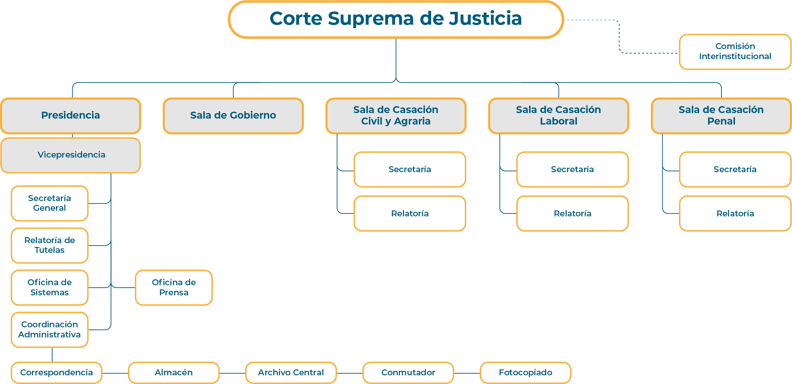

Ilustración 1. Estructura organizacional Corte Suprema de Justicia

  - Consejo de Estado

El Consejo de Estado es el máximo órgano de la Jurisdicción Contencioso Administrativa, resuelve en última instancia los procesos que involucran al Estado y a los particulares, o los procesos que involucran a dos Entidades Estatales; además cumple una función consultiva pues es el órgano al que debe recurrir el Gobierno antes de tomar ciertas decisiones, no para pedir autorización, sino para saber de su consejo, dictamen u opinión en ciertos asuntos.

El Consejo de Estado tendrá el número impar de Magistrados que determine la ley (Const. 1991, Art. 236)

El Consejo se dividirá en salas y secciones para separar las funciones jurisdiccionales de las demás que le asignen la Constitución y la ley. La ley señalará las funciones de cada una de las salas y secciones, el número de magistrados que deban integrarlas y su organización interna.

    - Funciones de la Jurisdicción De Lo Contencioso Administrativo

Los jueces de esta jurisdicción están llamados a solucionar los conflictos que se presentan entre particulares y el Estado, o los conflictos que se presentan al interior del Estado mismo. El órgano máximo y de cierre jurisprudencial de esta jurisdicción es el Consejo de Estado que tiene como funciones conocer de las acciones de nulidad por inconstitucionalidad de los decretos dictados por el Gobierno que no sean de competencia de la Corte Constitucional (Actos Administrativos principalmente), actuar como máximo cuerpo consultivo del gobierno en temas administrativos, entre otras. Al igual que los magistrados de la Corte Constitucional, los magistrados de esta Corte de Cierre de la jurisdicción de lo Contencioso Administrativo se eligen por un sistema de cooptación interna a partir de listas enviadas por el Consejo Superior de la Judicatura. También deberán enviar ternas al Congreso para la elección de los magistrados de la Corte Constitucional.

    - Funciones del Consejo de Estado:

Son atribuciones del Consejo de Estado (Const. 1991, Art. 237):

- Desempeñar las funciones de tribunal supremo de lo contencioso administrativo, conforme a las reglas que señale la ley.
- Conocer de las acciones de nulidad por inconstitucionalidad de los decretos dictados por el Gobierno Nacional, cuya competencia no corresponda a la Corte Constitucional.
- Actuar como cuerpo supremo consultivo del Gobierno en asuntos de administración, debiendo ser necesariamente oído en todos aquellos casos que la Constitución y las leyes determinen. En los casos de tránsito de tropas extranjeras por el territorio nacional, de estación o tránsito de buques o aeronaves extranjeros de guerra, en aguas o en territorio o en espacio aéreo de la nación, el gobierno debe oír previamente al Consejo de Estado.
- Preparar y presentar proyectos de actos reformatorios de la Constitución y proyectos de ley.
- Conocer de los casos sobre pérdida de la investidura de los congresistas, de conformidad con esta Constitución y la ley.
- Darse su propio reglamento y ejercer las demás funciones que determine la ley.
- Artículo 238. La jurisdicción de lo contencioso administrativo podrá suspender provisionalmente, por los motivos y con los requisitos que establezca la ley, los efectos de los actos administrativos que sean susceptibles de impugnación por vía judicial.

    - Integración y Composición del Consejo de Estado

El Consejo de Estado es el máximo Tribunal de la Jurisdicción de lo Contencioso Administrativo y estará integrado por treinta y un (31) magistrados, elegidos por la misma Corporación para los períodos individuales que determina la Constitución Política, de listas superiores a cinco (5) candidatos, que reúnan los requisitos constitucionales, por cada vacante que se presente, enviadas por la Sala Administrativa del Consejo Superior de la Judicatura. (modificado por el artículo 9 de la Ley 1285 de 2009).

El Consejo de Estado ejerce sus funciones por medio de tres (3) Salas, integradas así: la Plena, por todos sus miembros; la de lo Contencioso Administrativo, por veintisiete (27) consejeros y la de Consulta y Servicio Civil, por los cuatro (4) consejeros restantes.

    - Sala Plena

La Sala plena del Consejo de Estado estará integrada por todos los miembros del Consejo de Estado (Artículos 34 de la Ley 270 de 1996).

La Sala Plena del Consejo de Estado tendrá las siguientes atribuciones administrativas (Artículo 35 de la Ley 270 de 1996):

- Elegir los Consejeros para proveer los nuevos cargos que se creen, llenar las vacantes de conformidad con la Constitución y la ley.
- Elegir al Secretario General, y demás empleados de la Corporación con excepción de los de las Salas, Secciones y Despachos, los cuales serán designados por cada una de aquéllas o por los respectivos Consejeros.
- Derogado tácitamente por el Artículo 14 del Acto Legislativo 1 de 2003, modificatorio del Artículo 264 de la Constitución Política. Nota. El texto inicial de este numeral, era el siguiente: Elegir, conforme a la ley, a los miembros del Consejo Nacional Electoral.
- Proveer o reemplazar en caso de faltas temporales del Contralor General de la República.
- Distribuir, mediante Acuerdo, las funciones de la Sala de lo Contencioso Administrativo que no deban ser ejercidas en pleno, entre las Secciones que la constituyen, con base en un criterio de especialización y de volumen de trabajo.
- Integrar las comisiones que deba designar, de conformidad con la ley o el reglamento.
- Hacer la evaluación del factor cualitativo de la calificación de servicios de los Magistrados de los Tribunales Administrativos, que servirá de base para la calificación integral.
- Darse su propio reglamento.
- Elegir, de terna enviada por la Corte Suprema de Justicia, para períodos de dos años, al Auditor ante la Contraloría General de la República o a quien deba reemplazarlo en sus faltas temporales o absolutas, sin que en ningún caso pueda reelegirlo; y,
- Ejercer las demás funciones que le prescriban la Constitución, la ley y el reglamento.

    - Sala de lo Contencioso Administrativo

La Sala de lo contencioso Administrativo del Consejo de Estado estará integrada por 27 consejeros (Artículo 34 de la Ley 270 de 1996).

La Sala de lo Contencioso Administrativo se dividirá en cinco (5) Secciones, cada una de las cuales ejercerá separadamente las funciones que de conformidad con su especialidad y cantidad de trabajo le asigne la Sala Plena del Consejo de Estado, de acuerdo con la ley y el reglamento interno de la Corporación y estarán integradas de la siguiente manera (modificado por el artículo 10 de la Ley 1285 de 2009):

- La Sección Primera, por cuatro (4) magistrados.
- La Sección Segunda se dividirá en dos (2) Subsecciones, cada una de las cuales estará integrada por tres (3) Magistrados.
- La Sección Tercera se dividirá en tres (3) Subsecciones, cada una de las cuales estará integrada por tres (3) magistrados.
- La Sección Cuarta, por cuatro (4) magistrados, y
- La Sección Quinta, por cuatro (4) magistrados.

Sin perjuicio de las específicas competencias que atribuya la ley, el reglamento de la Corporación determinará y asignará los asuntos y las materias cuyo conocimiento corresponda a cada Sección y a las respectivas Subsecciones. En todo caso, la acción de pérdida de investidura de congresistas será de competencia de la sala plena de lo contencioso administrativo.
    - Sala de Consulta y Servicio Civil

La Sala de Consulta Civil del Consejo de Estado estará integrada por 4 consejeros (Artículo 34 de la Ley 270 de 1996).

La Sala de Consulta y Servicio Civil tendrá las siguientes atribuciones (Artículo 38 de la Ley 270 de 1996):

- Absolver las consultas jurídicas generales o particulares, que le formule el Gobierno Nacional.
- Preparar los proyectos de ley y de códigos que le encomiende el Gobierno Nacional. El proyecto se entregará al Gobierno por conducto del Ministro o Director de Departamento Administrativo correspondiente, para su presentación a la consideración del Congreso.
- Revisar los contratos y conceptuar sobre las cuestiones jurídicas relativas al Servicio Civil, en los casos previstos por la ley.
- Conceptuar sobre los contratos que se proyecte celebrar con empresas privadas colombianas, escogidas por concurso público de méritos, en los casos especiales autorizados por la ley, para efectuar el control fiscal de la gestión administrativa nacional.
- Verificar, de conformidad con el Código Electoral, si cada candidato a la Presidencia de la República reúne o no los requisitos constitucionales y expedir la correspondiente certificación.
- Ejercer las demás funciones que le prescriban la Constitución y la ley.

    - Estructura Organizacional

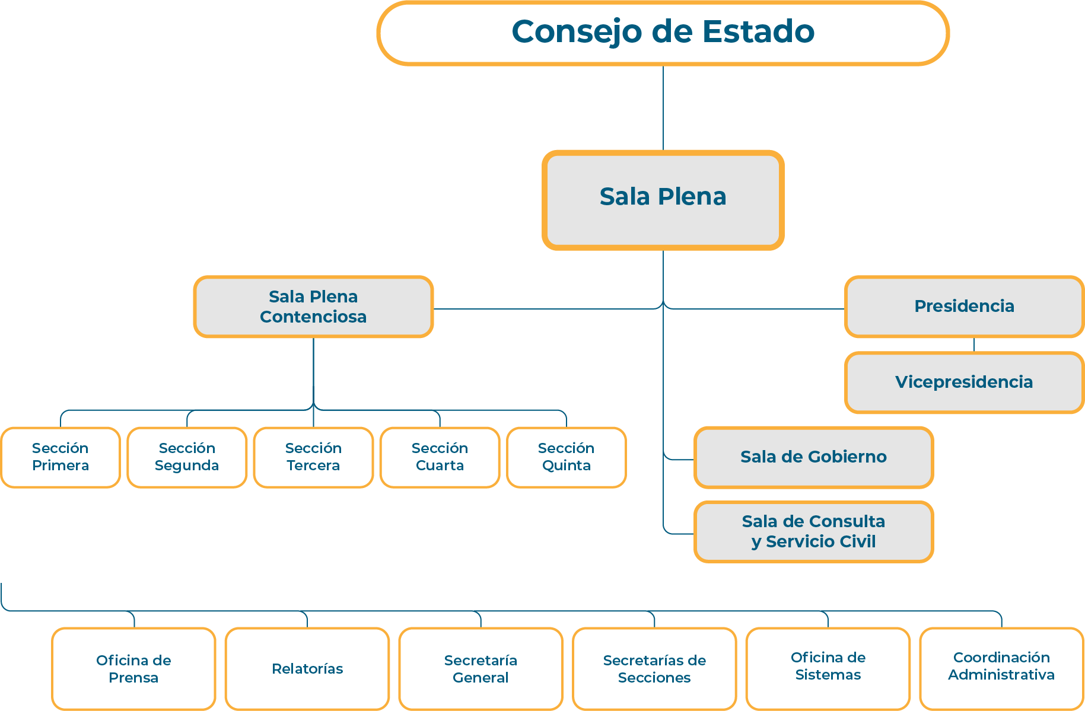
Ilustración 2. Estructura organizacional Consejo de Estado
  - Corte Constitucional

La Corte Constitucional es una institución de la Rama Judicial del Poder Público creada mediante la adopción de la Constitución de 1991 con el fin de guardar la integridad y supremacía de la Carta Política. La Corte está integrada por nueve magistrados, nombrados por el Senado de la República para períodos individuales de ocho años de ternas enviadas por el Presidente de la República, la Corte Suprema de Justicia y el Consejo de Estado.

    - Funciones de la Jurisdicción Constitucional

La jurisdicción Constitucional es la rama de la justicia que vela por la supremacía de la Constitución Política Colombiana y el Estado de Derecho en todo el territorio Nacional. Todos los jueces de la nación, independientemente de su ámbito de especialización, pertenecen a esta rama y pueden conocer en primera instancia acciones de tipo constitucional como la Tutela. La Corte Constitucional, máximo estamento de esta jurisdicción, fue creada por la actual Constitución Política, vigente desde el 7 de julio de 1991. La Corte es un organismo perteneciente a la rama judicial del Poder Público y se le confía la guarda de la integridad y supremacía de la Carta Política, considerándola así como la Corte de Cierre del sistema judicial colombiano. Está Compuesta por nueve magistrados que son elegidos por el Congreso de sendas ternas enviadas por el Presidente de la República, la Corte Suprema y el Consejo de Estado.

    - Composición de la Corte Constitucional y período de magistrados

La Corte Constitucional tendrá el número impar de miembros que determine la ley. En su integración se atenderá el criterio de designación de magistrados pertenecientes a diversas especialidades del Derecho. Los Magistrados de la Corte Constitucional serán elegidos por el Senado de la República para períodos individuales de ocho años, de sendas ternas que le presenten el Presidente de la República, la Corte Suprema de Justicia y el Consejo de Estado. Los Magistrados de la Corte Constitucional no podrán ser reelegidos. (Const. 1991, Arts. 239-240).

No podrán ser elegidos Magistrados de la Corte Constitucional quienes durante el año anterior a la elección se hayan desempeñado como Ministros del Despacho o Magistrados de la Corte Suprema de Justicia o del Consejo de Estado.

    - Funciones de la Corte Constitucional

A la Corte Constitucional se le confía la guarda de la integridad y supremacía de la Constitución, en los estrictos y precisos términos de este artículo. Con tal fin, cumplirá las siguientes funciones (Const. 1991, Arts. 241-244):

- Decidir sobre las demandas de inconstitucionalidad que promuevan los ciudadanos contra los actos reformatorios de la Constitución, cualquiera que sea su origen, sólo por vicios de procedimiento en su formación.
- Decidir, con anterioridad al pronunciamiento popular, sobre la constitucionalidad de la convocatoria a un referendo o a una Asamblea Constituyente para reformar la Constitución, sólo por vicios de procedimiento en su formación.
- Decidir sobre la constitucionalidad de los referendos sobre leyes y de las consultas populares y plebiscitos del orden nacional. Estos últimos sólo por vicios de procedimiento en su convocatoria y realización.
- Decidir sobre las demandas de inconstitucionalidad que presenten los ciudadanos contra las leyes, tanto por su contenido material como por vicios de procedimiento en su formación.
- Decidir sobre las demandas de inconstitucionalidad que presenten los ciudadanos contra los decretos con fuerza de ley dictados por el Gobierno con fundamento en los artículos 150 numeral 10 y 341 de la Constitución, por su contenido material o por vicios de procedimiento en su formación.
- Decidir sobre las excusas de que trata el artículo 137 de la Constitución.
- Decidir definitivamente sobre la constitucionalidad de los decretos legislativos que dicte el Gobierno con fundamento en los artículos 212, 213 y 215 de la Constitución.
- Decidir definitivamente sobre la constitucionalidad de los proyectos de ley que hayan sido objetados por el Gobierno como inconstitucionales, y de los proyectos de leyes estatutarias, tanto por su contenido material como por vicios de procedimiento en su formación.
- Revisar, en la forma que determine la ley, las decisiones judiciales relacionadas con la acción de tutela de los derechos constitucionales.
- Decidir definitivamente sobre la exequibilidad de los tratados internacionales y de las leyes que los aprueben. Con tal fin, el Gobierno los remitirá a la Corte, dentro de los seis días siguientes a la sanción de la ley. Cualquier ciudadano podrá intervenir para defender o impugnar su constitucionalidad. Si la Corte los declara constitucionales, el Gobierno podrá efectuar el canje de notas; en caso contrario no serán ratificados. Cuando una o varias normas de un tratado multilateral sean declaradas inexequibles por la Corte Constitucional, el Presidente de la República sólo podrá manifestar el consentimiento formulando la correspondiente reserva.
- Darse su propio reglamento.

Parágrafo. Cuando la Corte encuentre vicios de procedimiento subsanables en la formación del acto sujeto a su control, ordenará devolverlo a la autoridad que lo profirió para que, de ser posible, enmiende observado. Subsanado el vicio, procederá a decidir sobre la exequibilidad del acto.

Los procesos que se adelanten ante la Corte Constitucional en las materias a que se refiere este título, serán regulados por la ley conforme a las siguientes disposiciones (Artículo 242):

- Cualquier ciudadano podrá ejercer las acciones públicas previstas en el artículo precedente, e intervenir como impugnador o defensor de las normas sometidas a control en los procesos promovidos por otros, así como en aquéllos para los cuales no existe acción pública.
- El Procurador General de la Nación deberá intervenir en todos los procesos.
- Las acciones por vicios de forma caducan en el término de un año, contado desde la publicación del respectivo acto.
- De ordinario, la Corte dispondrá del término de sesenta días para decidir, y el Procurador General de la Nación, de treinta para rendir concepto.
- En los procesos a que se refiere el numeral 7 del artículo anterior, los términos ordinarios se reducirán a una tercera parte y su incumplimiento es causal de mala conducta, que será sancionada conforme a la ley.

La Corte Constitucional comunicará al Presidente de la República o al Presidente del Congreso, según el caso, la iniciación de cualquier proceso que tenga por objeto el examen de constitucionalidad de normas dictadas por ellos. Esta comunicación no dilatará los términos del proceso. (Artículo 244).

    - Efectos de las sentencias de la Corte Constitucional

Los fallos que la Corte dicte en ejercicio del control jurisdiccional hacen tránsito a cosa juzgada constitucional. Ninguna autoridad podrá reproducir el contenido material del acto jurídico declarado inexequible por razones de fondo, mientras subsistan en la Carta las disposiciones que sirvieron para hacer la confrontación entre la norma ordinaria y la Constitución. (Artículo 243 de la Constitución Política.)

    - Integración de la Corte Constitucional

La Corte Constitucional está integrada por nueve (9) Magistrados, elegidos por el Senado de la República para períodos individuales de ocho años, de ternas que presentan: tres (3) el Presidente de la República, tres (3) la Corte Suprema de Justicia y tres (3) el Consejo de Estado (Artículo 44 de la Ley 270 de 1996)

Las ternas deberán conformarse con abogados de distintas especialidades del derecho y el Senado elegirá un Magistrado por cada terna, procurando que la composición final de la Corte Constitucional responda al criterio de diversidad en la especialidad de los Magistrados.

Cuando se presente una falta absoluta entre los Magistrados de la Corte Constitucional, corresponde al órgano que presentó la terna de la cual fue elegido el titular, presentar una nueva para que el Senado de la República haga la elección correspondiente.

Producida la vacante definitiva, la Corte Constitucional la comunicará de inmediato al órgano que debe hacer la postulación para que, en un lapso de quince días, presente la terna ante el Senado de la República. La elección deberá producirse dentro de los treinta días siguientes a la fecha de presentación de la terna o de la iniciación del período ordinario de sesiones en caso de que a la presentación de la misma el Congreso se encontrare en receso.

Mientras se provee el cargo por falta absoluta o por falta temporal de uno de sus miembros la Corte Constitucional llenará directamente la vacante.

    - Estructura Organizacional

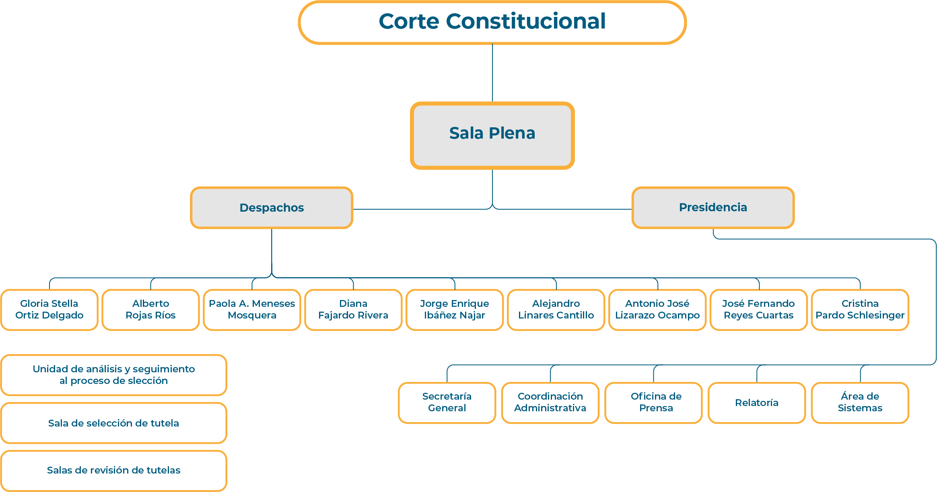

Ilustración 3. Estructura organizacional Corte Constitucional

  - Comisión Nacional de Disciplina Judicial

    - Funciones de la Jurisdicción Disciplinaria

La Comisión Nacional de Disciplina Judicial fue creada mediante el Acto Legislativo No. 02 de 2015, que en su artículo 19 modificó el artículo 257 de la Constitución Política y estableció que "La Comisión Nacional de Disciplina Judicial ejercerá la función jurisdiccional disciplinaria sobre los funcionarios y empleados de la Rama Judicial", de igual forma estableció que "La Comisión Nacional de Disciplina Judicial será la encargada de examinar la conducta y sancionar las faltas de los abogados en ejercicio de su profesión…"

    - Composición de la Comisión Nacional de Disciplina Judicial

En el mismo artículo se precisó que la Comisión estaría integrada por siete magistrados, los cuales serían elegidos por el Congreso en pleno de ternas enviadas por el Consejo Superior de la Judicatura y el Presidente de la República, respectivamente.

Del mismo modo, en el parágrafo transitorio 1º se dispuso "Los magistrados de la Comisión Nacional de Disciplina Judicial deberán ser elegidos dentro del año siguiente a la vigencia del presente acto legislativo. Una vez posesionados, la Comisión Nacional de Disciplina Judicial asumirá los procesos disciplinarios de la Sala Jurisdiccional Disciplinaria del Consejo Superior de la Judicatura. Los actuales magistrados de la Sala Jurisdiccional Disciplinaria del Consejo Superior de la Judicatura ejercerán sus funciones hasta el día que se posesionen los miembros de la Comisión Nacional de Disciplina Judicial…"

El Congreso de la República en sesión mixta del dos de diciembre de 2020 eligió a los magistrados de la Comisión Nacional de Disciplina Judicial, siendo posesionados el día 13 de enero de 2021 por el Presidente de la República, habilitando plenamente a esta colegiatura para ejercer la función jurisdiccional disciplinaria a partir de dicha fecha, en su calidad de máximo tribunal en materia disciplinaria y conformando así parte de la Rama Judicial del poder público.

    - Inicio de labores

El 13 de enero de 2021 iniciaron las labores de este nuevo órgano de la Rama Judicial, con la tarea de ocuparse de más de 5.000 procesos disciplinarios que venía conociendo la Sala Jurisdiccional Disciplinaria del Consejo Superior de la Judicatura, y con el reto de asumir el conocimiento de procesos disciplinarios en contra de empleados de la Rama Judicial, función que no tenía la extinta Sala Disciplinaria y que incluye a los empleados de la Fiscalía General de la Nación.

    - Objetivo

La Comisión Nacional de Disciplina Judicial emprende su trabajo con el objetivo de ejercer un claro liderazgo a favor de la ética de abogados y jueces, transparencia y autonomía de la Rama Judicial y con el derrotero de ser faro en la lucha contra la corrupción en la Judicatura y en la profesión del derecho.

    - Dependencias

Hacen parte de esta jurisdicción las siguientes dependencias:

- Secretaría Judicial
- Comisiones Seccionales de Disciplina Judicial
- Sistemas
- Relatoría
- Comunicaciones

    - Estructura Organizacional

Como se mencionó anteriormente la Comisión Nacional de Disciplina Judicial está integrada por siete magistrados, los cuales son elegidos por un periodo de ocho (8) años, por el Congreso en pleno de ternas enviadas por el Consejo Superior de la Judicatura y el Presidente de la República, respectivamente.

A continuación se presenta la estructura organizacional identificada en abril 2022:

- Presidente Comisión Nacional De Disciplina Judicial: Magistrada Diana Marina Vélez Vásquez.
- Vicepresidente Comisión Nacional De Disciplina Judicial: Magistrada Magda Victoria Acosta Walteros.
- Magistrados.
- Secretario Judicial: Antonio Emiliano Rivera Bravo.

Los magistrados de la Comisión Nacional de Disciplina Judicial se presentan a continuación:
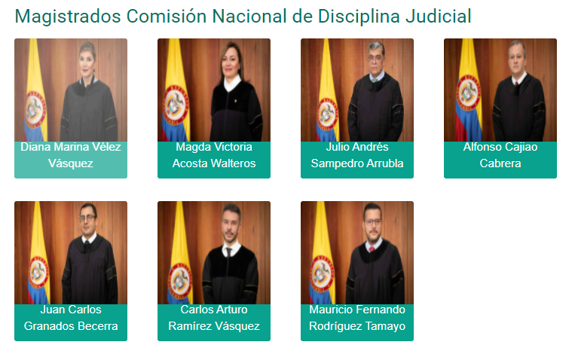
Ilustración 4. Magistrados Comisión Nacional de Disciplina Judicial
  - Consejo Superior de la Judicatura – CSJ

El Consejo Superior de la Judicatura con origen en la misma judicatura, se encarga del gobierno y la administración integral de la Rama Judicial, en aspectos tales como la reglamentación de la ley, la planeación, programación y ejecución del presupuesto, la administración del talento humano a través de la carrera judicial, la elaboración de listas de candidatos a los cargos de magistrado de la Corte Suprema de Justicia y del Consejo de Estado, adelantar programas de formación y capacitación para los servidores de la Rama Judicial, controlar el rendimiento de los despachos judiciales, fijar la división del territorio para efectos judiciales, ubicar, redistribuir y fusionar despachos judiciales, crear, suprimir, fusionar y trasladar cargos, suministrar sedes y elementos a los despachos judiciales, llevar el control de desempeño de los funcionarios y empleados para garantizar el ejercicio legal de la profesión de abogado.

Está integrado por seis magistrados que son elegidos para un periodo de ocho años. Uno es elegido por la Corte Constitucional, dos por la Corte Suprema de Justicia y tres por el Consejo de Estado.

Mediante las sentencias C-285 y 373 de 2016, la Corte Constitucional de Colombia revisó el Acto Legislativo 02 de 2015 en las que sentenció el cambio de denominación de la Sala Administrativa a Consejo Superior de la Judicatura, retirando del órgano a la Comisión Nacional de Disciplina Judicial antes Sala Jurisdiccional Disciplinaria, que pasó a ser una dependencia autónoma e Independiente.

    - Funciones del Consejo Superior de la Judicatura (CSJ)

Corresponden al consejo Superior de la Judicatura o a los Consejos Seccionales, según el caso y de acuerdo a la ley, las siguientes atribuciones:

- Elaborar el proyecto de presupuesto de la Rama Judicial que deberá remitirse al Gobierno Nacional, el cual deberá incorporar el proyecto que proponga la Fiscalía General de la Nación;
- Elaborar el proyecto de Plan Sectorial de Desarrollo para la Rama Judicial, con su correspondiente Plan de Inversiones y someterlo a la aprobación del Consejo en Pleno;
- Autorizar la celebración de contratos y convenios de cooperación e intercambio que deban celebrarse conforme a la Constitución y las leyes para asegurar el funcionamiento de sus programas y el cumplimiento de sus fines, cuya competencia corresponda a la Sala conforme a la presente Ley.
- Aprobar los proyectos de inversión de la Rama Judicial.
- Crear, ubicar, redistribuir, fusionar, trasladar, transformar y suprimir Tribunales, las Salas de éstos y los Juzgados, cuando así se requiera para la más rápida y eficaz administración de justicia, así como crear Salas desconcentradas en ciudades diferentes de las sedes de los Distritos Judiciales, de acuerdo con las necesidades de éstos;
- Fijar la división del territorio para efectos judiciales, tomando en consideración para ello el mejor servicio público;
- Determinar la estructura y la planta de personal del Consejo Superior de la Judicatura . En ejercicio de esta atribución el Consejo no podrá establecer con cargo al Tesoro, obligaciones que excedan el monto global fijado para el respectivo servicio en la ley de apropiaciones iniciales;
- Designar a los empleados de la Sala cuya provisión según la ley no corresponda al Director Ejecutivo de Administración Judicial;
- Determinar la estructura y las plantas de personal de las Corporaciones y Juzgados. Para tal efecto podrá crear, suprimir, fusionar y trasladar cargos en la Rama Judicial, determinar sus funciones y señalar los requisitos para su desempeño que no hayan sido fijados por la ley.
- Enviar a la Corte Suprema de Justicia y al Consejo de Estado listas superiores a cinco candidatos para proveer las vacantes de Magistrados que se presenten en estas Corporaciones;
- Elaborar y presentar a la Corte Suprema de Justicia y al Consejo de Estado listas para la designación de Magistrados de los respectivos Tribunales, de conformidad con las normas sobre carrera judicial;
- Dictar los reglamentos relacionados con la organización y funciones internas asignadas a los distintos cargos;
- Regular los trámites judiciales y administrativos que se adelanten en los despachos judiciales, en los aspectos no previstos por el legislador,
- Cuando lo estime conveniente, establecer servicios administrativos comunes a los diferentes despachos judiciales;
- Declarar la urgencia manifiesta para contratar de acuerdo con el estatuto de contratación estatal;
- Dictar los reglamentos sobre seguridad y bienestar social de los funcionarios y empleados de la Rama Judicial, de acuerdo con las leyes que en la materia expida el Congreso de la República;
- Administrar la Carrera Judicial de acuerdo con las normas constitucionales y la presente ley;
- Realizar la calificación integral de servicios de los Magistrados de Tribunal;
- Establecer indicadores de gestión de los despachos judiciales e índices de rendimiento, lo mismo que indicadores de desempeño para los funcionarios y empleados judiciales con fundamento en los cuales se realice su control y evaluación correspondientes.
- Regular, organizar y llevar el Registro Nacional de Abogados y expedir la correspondiente Tarjeta Profesional, previa verificación de los requisitos señalados por la ley;
- Establecer el régimen y la remuneración de los Auxiliares de la Justicia;
- Reglamentar la carrera judicial;
- Elaborar y desarrollar el plan de formación, capacitación, y adiestramiento de los funcionarios y empleados de la Rama Judicial;
- Coadyuvar para la protección y seguridad personal de los funcionarios y de la Rama Judicial;
- Designar al Director de la Escuela Judicial "Rodrigo Lara Bonilla",
- Fijar los días y horas de servicio de los despachos judiciales;
- Aprobar los reconocimientos y distinciones que se otorguen a los funcionarios y empleados de la Rama Judicial por servicios excepcionales prestados en favor de la administración de justicia;
- Llevar el control del rendimiento y gestión institucional de la Corte Constitucional, de la Corte Suprema de Justicia, del Consejo de Estado y de la Fiscalía General de la Nación. Para tal efecto, practicará visitas generales a estas corporaciones y dependencias, por lo menos una vez al año, con el fin de establecer el estado en que se encuentra el despacho de los asuntos a su cargo y procurar las soluciones a los casos de congestión que se presenten.
- Elegir al Auditor del Consejo, para un período de dos (2) años. El Auditor no podrá ser reelegido y sólo podrá ser removido por causal de mala conducta.
- (Numeral adicionado por el artículo 17 de la Ley 1285 de 2009). El nuevo texto es el siguiente:> Expedir con sujeción a los criterios generales establecidos en la ley Estatutaria y en las leyes procesales el estatuto sobre expensas, costos.
- (Numeral adicionado por el artículo 17 de la Ley 1285 de 2009). El nuevo texto es el siguiente:> Las expensas se fijarán previamente por el Juez con el fin de impulsar oficiosamente el proceso.
- (Numeral adicionado por el artículo 17 de la Ley 1285 de 2009). El nuevo texto es el siguiente:> Las demás que le señale la ley.

    - Unidades que hacen parte del Consejo Superior de la Judicatura

- Unidad de Administración de Carrera Judicial.
- Unidad de Registro Nacional de Abogados y Auxiliares de la Justicia.
- Escuela Judicial "Rodrigo Lara Bonilla".
- Unidad de Desarrollo y Análisis Estadístico.
- Centro de Documentación Judicial, CENDOJ.
- Oficina de Asesoría para la Seguridad de la Rama Judicial.
- Oficina de Enlace Institucional e Internacional y de Seguimiento Legislativo.
- Unidad de Auditoria.

    - Consejos Seccionales de la Judicatura

- Consejo Seccional de la Judicatura de Antioquia
- Consejo Seccional de la Judicatura de Atlántico
- Consejo Seccional de la Judicatura de Bogotá
- Consejo Seccional de la Judicatura de Bolívar
- Consejo Seccional de la Judicatura de Boyacá-Casanare
- Consejo Seccional de la Judicatura de Caldas
- Consejo Seccional de la Judicatura de Caquetá
- Consejo Seccional de la Judicatura de Cauca
- Consejo Seccional de la Judicatura de Cesar
- Consejo Seccional de la Judicatura de Chocó
- Consejo Seccional de la Judicatura de Córdoba
- Consejo Seccional de la Judicatura de Amazonas-Cundinamarca
- Consejo Seccional de la Judicatura de Huila
- Consejo Seccional de la Judicatura de La Guajira
- Consejo Seccional de la Judicatura de Magdalena
- Consejo Seccional de la Judicatura de Meta
- Consejo Seccional de la Judicatura de Nariño-Putumayo
- Consejo Seccional de la Judicatura de Norte de Santander-Arauca
- Consejo Seccional de la Judicatura de Quindío
- Consejo Seccional de la Judicatura de Risaralda
- Consejo Seccional de la Judicatura de Santander
- Consejo Seccional de la Judicatura de Sucre
- Consejo Seccional de la Judicatura de Tolima
- Consejo Seccional de la Judicatura de Valle del Cauca

    - Presupuesto

Constituyen recursos de la Nación-Consejo Superior de la Judicatura, los siguientes (Artículo 23 del Decreto 2652 de 1991):

- 1º Las apropiaciones que le sean asignadas en el presupuesto general de la Nación.
- 2º Los recursos del Fondo de Seguridad de la Rama Judicial, que se aplicarán a lo dispuesto en el numeral 12 del artículo 4º de este Decreto.
- 3º Las donaciones que se hagan a la Nación destinadas al servicio de la Rama Judicial, para lo cual no se requerirá insinuación judicial.
- 4º Los demás que determine la ley.
- PARÁGRAFO. Todos los bienes del Fondo Rotatorio del Ministerio de Justicia adquiridos para la Rama Judicial pasarán a la Nación-Consejo Superior de la Judicatura en un plazo máximo de dos años, sin perjuicio de los bienes que por este mismo concepto deban pasar a la Fiscalía General de la Nación.
    - Estructura Organizacional

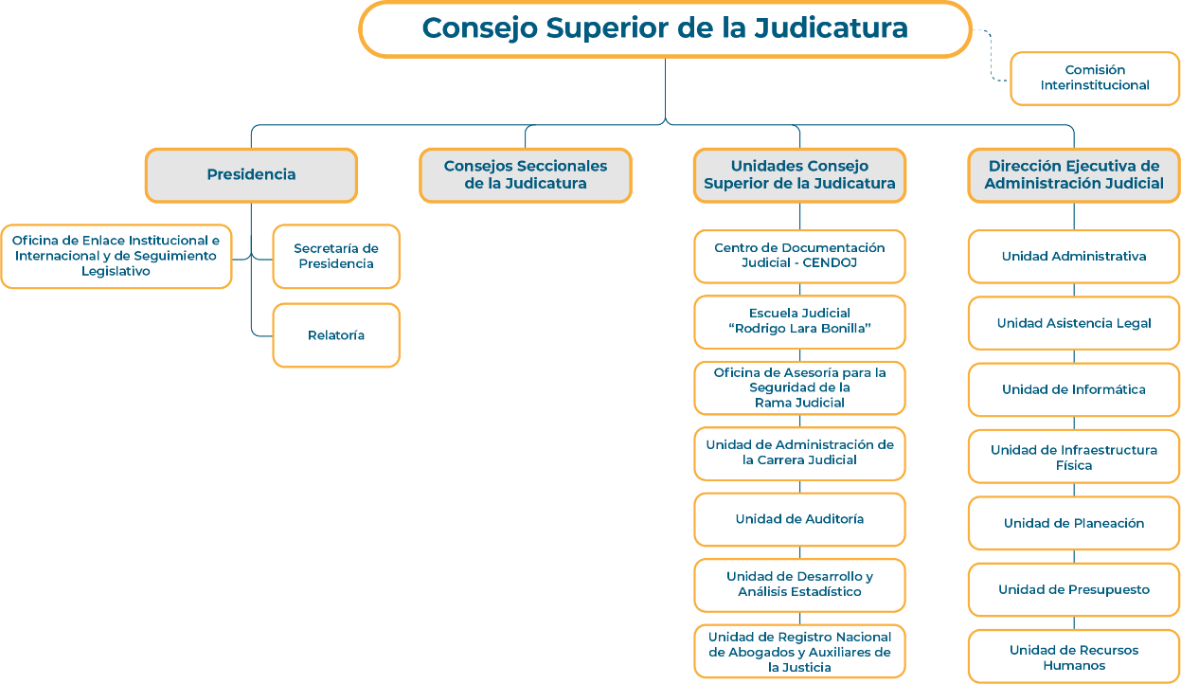
Ilustración 5. Estructura organizacional CSJ
  - Plan Decenal de la Justicia (2017-2027)

El Plan Decenal del Sistema de Justicia se concibe como un conjunto de principios rectores de política, propuestas, acciones y metas que expresan de forma indicativa la voluntad del país en materia de justicia en los siguientes diez (10) años.

El Plan Decenal establece la hoja de ruta de los siguientes 10 años para la implementación de planes, programas y proyectos en materia de justicia. Promueve la coordinación, eficiencia, eficacia y modernización en la administración de justicia y en las funciones de los organismos de control. Finalmente, prioriza estrategias para garantizar el acceso a la justicia, la pacífica resolución de conflictos, la prevalencia del principio de legalidad y el goce efectivo de los derechos de la ciudadanía.

    - Responsables del Plan Decenal

Los responsables del plan son los siguientes:

- El Ministerio de Justicia y del Derecho
- El Consejo Superior de la Judicatura
- El Departamento Nacional de Planeación
- La Fiscalía General de la Nación
- El Instituto Nacional de Medicina Legal y Ciencias Forenses
- La Contraloría General de la República
- La Procuraduría General de la Nación
- La Defensoría del Pueblo.

    - Principales líneas estratégicas del Plan Decenal

Las principales líneas estratégicas del Plan Decenal son:

Dimensión transversal

- Gestión del sistema de justicia como gestión de resultados: rediseño para el buen gobierno y la buena gobernanza.
- Información pública y TIC.
- Métodos de resolución de conflictos (gestión de conflictos).
- Enfoque de derechos humanos y enfoque diferencial.
- Relación con la ciudadanía.
- Seguridad Jurídica.
- Competencias de los diferentes actores del Sector Justicia.

Dimensión vertical

- Justicia penal, penitenciaria y de responsabilidad adolescente.
- Justicia de familia.
- Justicia administrativa (relaciones con el Estado).
- Justicia civil, comercial y de consumo.
- Justicia laboral.
- Justicia constitucional.
- Justicia ambiental.

Dimensión especial

- Pluralismo y justicia.
- Justicia transicional y postconflicto.
- Justicia rural.
- Política de lucha contra las drogas.

    - ¿Quién liderará su implementación?

Un Comité Directivo conformado por los directivos de las ocho instituciones responsables de su formulación e implementación, quienes velarán por el cumplimiento de los lineamientos formulados en el plan:

- El Ministro de Justicia y del Derecho, o el Viceministro de Promoción de la Justicia delegado.
- El Presidente y el Vicepresidente de la Sala Administrativa del Consejo Superior de la Judicatura, u otros dos (2) magistrados titulares de esa sala, delegados por aquellos.
- El Director del Departamento Administrativo Nacional de Planeación, o el Subdirector delegado.
- El Fiscal General de la Nación, o el Vice-fiscal delegado.
- El Director del Instituto Nacional de Medicina Legal y Ciencias Forenses, o el Subdirector Delegado. El Contralor General de la República, o el Vice-contralor delegado.
- El Director del Instituto Nacional de Medicina Legal y Ciencias Forenses, o el Subdirector Delegado.
- El Contralor General de la República, o el Vice-contralor delegado.
- El Procurador General de la Nación, o el Vice-procurador delegado.
- El Defensor del Pueblo, o el Vice-defensor delegado.

  - Plan Nacional de Desarrollo (PND) 2018- 2022

Es la hoja de ruta que establece los objetivos de gobierno, fijando programas, inversiones y metas para el cuatrienio. Permite evaluar sus resultados y garantiza la transparencia en el manejo del presupuesto.

El Plan Nacional de Desarrollo - PND está conformado por 3 pactos estructurales, 13 pactos transversales y 9 pactos regionales con una serie de líneas que los componen.

    - Pactos Estructurales

Los pactos estructurales son:

- Pacto por la legalidad: seguridad efectiva y justicia transparente para que todos vivamos con libertad y en democracia
- Pacto por el emprendimiento, la formalización y la productividad: una economía dinámica, incluyente y sostenible que potencie todos nuestros talentos
- Pacto por la equidad: política social moderna centrada en la familia, eficiente, de calidad y conectada a mercados.

Estos tres pactos se complementan entre sí. El círculo virtuoso de legalidad y emprendimiento se cierra con la equidad, el gran pacto y objetivo del PND 2018-2022. “Se busca lograr una Colombia con más bienestar, con menos desigualdad de resultados y con más equidad de oportunidades; un país con mayores ingresos y mejores condiciones de vida de la población conseguidas sobre la base de la legalidad y por medio de la generación de empleo, la formalización y un tejido empresarial fuerte. La equidad de oportunidades implica remover las barreras que impiden el acceso a la educación, la salud, los servicios esenciales y la inclusión productiva a toda la población, independientemente de sus características de origen, la localización geográfica, la pertenencia étnica, el sexo, la condición física y la edad, entre otras”

    - Pactos transversales

Los pactos transversales “operan como habilitadores, conectores y espacios de coordinación que hacen posible el logro de una mayor equidad de oportunidades para todos”. Son dinamizadores del desarrollo y ayudan a enfrentar los riesgos que se pueden presentar en nuestra apuesta por la equidad de oportunidades. Estos pactos son:

- Pacto por la sostenibilidad: producir conservando y conservar produciendo.
- Pacto por la ciencia, la tecnología y la innovación: un sistema para construir el conocimiento de la Colombia del futuro.
- Pacto por el transporte y la logística para la competitividad y la integración regional.
- Pacto por la transformación digital de Colombia: Gobierno, empresas y hogares conectados con la Era del Conocimiento.
- Pacto por la calidad y eficiencia de servicios públicos: agua y energía para promover la competitividad y el bienestar de todos
- Pacto por los recursos minero-energéticos para el crecimiento sostenible y la expansión de oportunidades.
- Pacto por la protección y promoción de nuestra cultura y desarrollo de la economía naranja.
- Pacto por la Construcción de Paz: Cultura de la legalidad, convivencia, estabilización y víctimas.
- Pacto por la equidad de oportunidades para grupos indígenas, negros, afros, raizales, palenqueros.
- Pacto por la inclusión de todas las personas con discapacidad.
- Pacto de equidad para las mujeres.
- Pacto por una gestión pública efectiva.
- Pacto por la descentralización: conectar territorios, gobiernos y poblaciones.

    - Pactos regionales

La apuesta territorial se concreta en los pactos territoriales, a escala regional y subregional, que representan la ruta de trabajo conjunta y articulada para los próximos cuatro años, con acuerdos específicos entre la Nación y los gobiernos subnacionales. Son la ruta de implementación que permite habilitar la apuesta de legalidad y emprendimiento para el logro de la equidad en todo el territorio colombiano.

Estos pactos incluyen los proyectos estratégicos identificados en múltiples espacios de diálogo y concertación con las regiones, que permitirán dinamizar las economías regionales según su vocación y potencial y fomentar el desarrollo social y la equidad de oportunidades.
Los pactos regionales son:

- Pacífico: Diversidad para la equidad, la convivencia pacífica y el desarrollo sostenible.
- Caribe: Por una transformación para la igualdad de oportunidades y la equidad.
- Seaflower Region: Promover el cuidado del ambiente teniendo en cuenta la protección a los ecosistemas, el impulso de negocios verdes y el uso de fuentes de energía alternativas
- Región Central: Centro de innovación y nodo logístico de integración productiva nacional e internacional.
- Santanderes: Eje logístico, competitivo y sostenible de Colombia.
- Amazonia: Por un desarrollo ambientalmente sostenible.
- Eje Cafetero y Antioquia: Conectando para la competitividad y el desarrollo logístico sostenible.
- Orinoquia/Llanos: Conectando y potenciado la despensa sostenible con el país y el mundo.
- Océanos: Colombia potencia bioceánica.

    - Salud en el Plan Nacional de Desarrollo 2018-2022

En el pacto estructural de equidad se encuentra la línea “salud para todos con calidad y eficiencia, sostenible por todos”. De manera coherente y articulada con la triple meta del Sr. Ministro de Salud y Protección Social para los próximos cuatro años, así como con los respectivos cinco ejes orientadores, el PND propone en esta línea un pacto por construir una visión de largo plazo del sistema de salud, centrada en la atención de calidad al paciente, con acciones de salud pública consistentes con el cambio social, demográfico y epidemiológico que enfrenta Colombia y cobertura universal sostenible financieramente.

  - Plan Sectorial de Desarrollo 2019-2022

    - Objetivos Estratégicos Del Plan Sectorial De Desarrollo

Los objetivos estratégicos del Plan orientan en forma clara el desarrollo de los proyectos y acciones de los servidores de la Rama. En torno a los objetivos se deben definir métricas que permitan realizar el seguimiento y evaluación del impacto del Plan al final del cuatrienio.

A continuación, se presentan los objetivos estratégicos:

- Mejorar la efectividad de la Rama Judicial y disminuir la congestión.
- Fortalecer la transparencia y apertura de datos de la Rama Judicial.
- Mejorar el acceso a la justicia.
- Fortalecer la autonomía e independencia judicial, administrativa y financiera de la Rama Judicial.
- Atraer, desarrollar y mantener a los mejores servidores judiciales.

    - Pilares Estratégicos Del Plan Sectorial De Desarrollo 2019-2022

Se han definido siete grandes pilares estratégicos que orientarán el quehacer de los programas, proyectos y actividades a desarrollar durante los próximos cuatro años en la Rama Judicial:
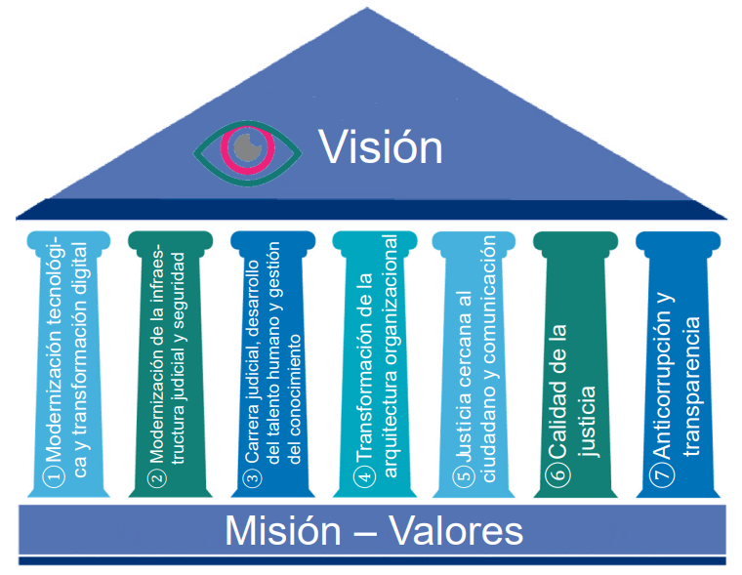
Ilustración 6. Pilares Estratégicos Del Plan Sectorial

- Pilar estratégico de modernización tecnológica y transformación digital.
- Pilar estratégico de modernización de la infraestructura judicial y seguridad.
- Pilar estratégico de carrera judicial, desarrollo del talento humano y gestión del
- conocimiento.
- Pilar estratégico de transformación de la arquitectura organizacional.
- Pilar estratégico de justicia cercana al ciudadano y comunicación.
- Pilar estratégico de calidad de la justicia.
- Pilar estratégico de anticorrupción y transparencia.

Para cada pilar estratégico se define:

- Propósito: describe la razón de ser del pilar estratégico en el Plan Sectorial, ayuda a entender el sentido del pilar y cuál es su contribución al desarrollo de la Rama.

- Impacto en los objetivos estratégicos y en lo social: se identifica a cuáles de los objetivos estratégicos impacta de manera directa y a cuáles de manera indirecta. Es importante resaltar que un pilar no necesariamente impacta a todos los objetivos y mucho menos de manera directa. Adicionalmente se identifica los posibles beneficios que se logran en la sociedad.

- Objetivo general y objetivos específicos: cada pilar define su objetivo general, en otras palabras, lo que busca lograr al final del cuatrienio y que, de manera específica, ayudan a materializar el logro del objetivo general.

- Estrategias, proyectos y prioridades de inversión (acción): se determina para cada pilar las estrategias, proyectos y principales prioridades de acción e inversión que deben ser realizadas para alcanzar los objetivos planteados.

  - Plan Estratégico Transformación Digital

La Rama Judicial, con la coordinación del Consejo Superior de la Judicatura, se encuentra implementando acciones en el marco de la política de justicia digital, que parte de entender la situación, realidad, avances y problemáticas de la Rama y del sector en este ámbito, analizar las recomendaciones y lineamientos previos de expertos, la experiencia de los usuarios que han venido impulsando iniciativas que aportan valor y conocimiento a la estrategia, los estándares de Gobierno Digital, así como las recomendaciones trabajados en campo por actores relevantes.

La implementación del CONPES 3559 de 20084 sobre fortalecimiento de servicios de justicia, permitió contar, entre otros con el Plan Estratégico Tecnológico – PET – mediante Acuerdo PSAA12-9269 de 2012, con base en cinco ejes estratégicos: i) Modelo de expediente electrónico, ii) Justicia en red, iii) Gestión de la información, iv) Gestión del cambio y v) Uso de las TIC para la formación judicial y servicios al ciudadano, el cual estuvo vigente hasta el año 2018, siendo necesaria su evaluación, actualización y ajustes a las nuevas necesidades institucionales.

En efecto, una de las prioridades establecidas por el Consejo Superior de la Judicatura en el pilar estratégico de Modernización y Transformación Digital del PSD 2019-2022 fue: Evaluar y actualizar el Plan Estratégico Tecnológico de la Rama Judicial en el marco de la arquitectura empresarial, con el fin de concretar la política institucional en materia TIC.

Con el fin de avanzar en el desarrollo de lo anterior, en marzo de 2019 el Consejo Superior de la Judicatura celebró un Acuerdo de Cooperación Técnica (RAS, por sus siglas en inglés) con el Banco Mundial, con el objeto de prestar asesoría técnica para mejorar la eficiencia y transparencia en la prestación de servicios de justicia en Colombia, a través de la modernización de la gestión judicial con apoyo de las tecnologías de información.

El RAS fue estructurado en tres componentes, así:

- Fortalecimiento Institucional para la Gestión de Proyectos
- Estrategia de Tecnologías de la Información
- Diseño y Estrategia para la implementación del Sistema de Información de la Gestión Judicial

Dentro del segundo componente, se desarrolló el diagnóstico del estado de implementación del PET adoptado mediante Acuerdo PSAA12-9269 de 2012, así como de otras iniciativas de innovación tecnológica, con el fin de identificar brechas y viabilidad para cumplir con la visión institucional en el corto y mediano plazo. Resultado de ese trabajo, se formuló la propuesta de un nuevo Plan Estratégico con un marcado enfoque de Transformación Digital, razón por la cual, la denominación adoptada para este nuevo instrumento es el de Plan Estratégico de Transformación Digital PETD de la Rama Judicial.

    - Alineación con Planes Vigentes

Existen tres planes que han sido considerados dentro de la estrategia de Transformación Digital así:

- Plan Decenal de la Justicia (2017-2027): Se concibe como un conjunto de principios rectores de política, propuestas, acciones y metas que expresan de forma indicativa la voluntad del país en materia de justicia en los siguientes 10 años.

- Plan Nacional de Desarrollo (PND) 2018- 2022: Constituye una propuesta de país construida de manera participativa que recoge las aspiraciones de las regiones y está alineado con los Objetivos de Desarrollo Sostenible a 2030. Particularmente, las bases del PND establecen entre sus objetivos12 el de contar con un sistema de justicia pertinente y de fácil acceso con transformación digital y, entre sus estrategias, se encuentra el marco de interoperabilidad del sistema de justicia, el expediente electrónico y los servicios ciudadanos digitales en la Rama Judicial, con el fin de generar la digitalización y la innovación pública del sistema de justicia para mejorar su efectividad.

Por su parte, artículo 147 de la Ley 1955 de 201914 establece una serie de principios que deben orientar los proyectos estratégicos de innovación de las entidades públicas, con el fin de asegurar unos mínimos articuladores de la transformación digital pública.

- Plan Sectorial de la Rama (PSD) 2019 – 2022 “Justicia Moderna con Transparencia y Equidad”: Define un conjunto de objetivos estratégicos para orientar en forma clara el desarrollo de proyecciones y acciones de los servidores de la Rama Judicial:
- Mejorar la efectividad de la Rama Judicial y disminuir la congestión.
- Fortalecer la transparencia y apertura de los datos de la Rama Judicial.
- Mejorar el acceso a la justicia.
- Fortalecer la autonomía e independencia judicial, administrativa y financiera de la Rama Judicial.
- Atraer, desarrollar y mantener a los mejores servidores judiciales.

El PSD 2019-2022 definió como uno de sus pilares estratégicos la Modernización Tecnológica y Transformación Digital, que tiene como objetivo general impulsar la transformación digital, de manera escalonada, en la gestión judicial y administrativa de la Rama Judicial, incluyendo la definición e implementación de un modelo de organización basado en procesos.

Este pilar estratégico comprende el conjunto de proyectos dirigidos a fortalecer y mejorar el servicio de la administración de justicia en el país, a través del impulso de la innovación, el uso de la tecnología y la ciencia de datos por medio de herramientas disruptivas. En ese sentido, este pilar, es considerado como un componente que, con fundamento en la generación de valor público, busca resolver necesidades reales en materia de justicia, como herramienta para hacer más eficiente, moderno y transparente el servicio, siendo una de sus orientaciones el desarrollo del expediente electrónico.

El Plan Estratégico de Transformación Digital (PETD), presenta una alineación entre los tres planes anteriormente enunciados para garantizar una consistencia desde lo más general a lo más específico, como se observa en el siguiente diagrama:
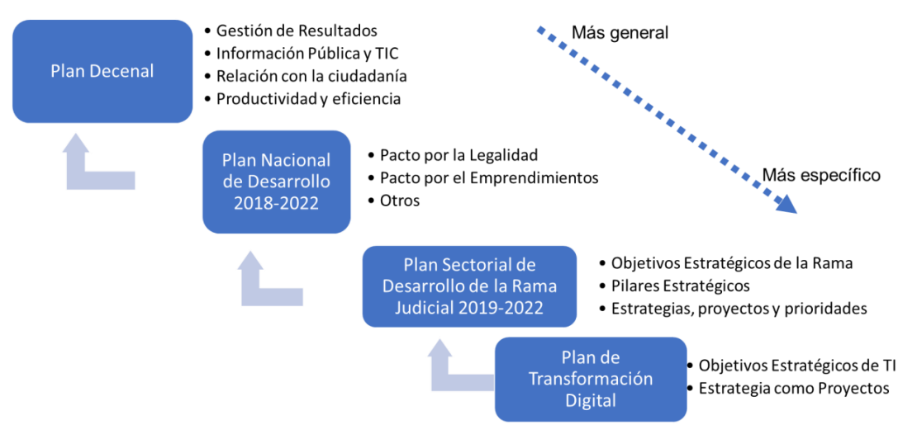
Ilustración 7. Alineamiento entre planes para la estrategia
    - Alcance del PETD 2021-2025

El nuevo PETD de la Rama Judicial será el instrumento que contiene la estrategia, para los próximos años, en materia de transformación digital en la gestión digital, a través del cual se materializa la formulación desde la planeación estratégica, del Plan de Justicia Digital de que trata el Artículo 103 del Código General del Proceso y, cuya ejecución se desarrollará principalmente a través del Proyecto de Inversión de Transformación Digital de la Rama Judicial.

El Proyecto de Inversión de Transformación Digital de la Rama Judicial, que busca operativizar al PETD, surge como una respuesta a la imperiosa necesidad que tiene la justicia de acercarse al ciudadano y de hacerlo con las mejores herramientas que existen hoy en día para lograr ese propósito, las Tecnologías de la Información (TI). Este proyecto, conducirá a la justicia colombiana a un cambio profundo cuyo paradigma será la justicia en línea, adaptando un nuevo modelo operacional en el que la justicia será más accesible al ciudadano, más inmediata, más transparente y equitativa.

El nuevo PETD plantea una hoja de ruta de planeación institucional estratégica para los próximos cinco años, período que, en principio, se ha estimado como el que tomará la gestión, ejecución, implementación y despliegue del Proyecto de Transformación Digital de la Rama Judicial, sin perjuicio, de las inversiones asociadas a otros proyectos de inversión o a otras fuentes de financiación como las provenientes de empréstitos con la banca multilateral, ligado a la articulación, continuidad y mejora permanente que hacen sostenible y viable el proceso de Transformación Digital.

    - Objetivo del PETD 2021-2025
Contar con un Instrumento de Planeación Institucional Estratégica para los próximos 5 años, que sirva de norte común integrador para el desarrollo del Proyecto de Transformación Digital de la Rama Judicial de manera viable, gobernable y sostenible, a través del cual se materializa la formulación desde la planeación estratégica, del Plan de Justicia Digital de que trata el Artículo 103 del Código General del Proceso.

      - Objetivos estratégicos del PETD 2021-2025

- Masificar y digitalizar el acceso a la Justicia.
- Implementar el Expediente Electrónico.
- Aumentar el conocimiento digital y el uso de apropiación de los sistemas.
- Aumentar la agilidad interna en la gestión de los procesos judiciales, el uso y apropiación de los sistemas.
- Implementar la Interoperabilidad institucional y técnica.
- Garantizar seguridad, trazabilidad y transparencia.
- Implementar herramientas que permitan la asistencia en la toma de decisiones basadas en datos.
- Garantizar la prestación de servicios de TI a partir de estándares

    - Pilares del PETD 2021-2025

- Servicios de Justicia centrados en el ciudadano.
Mejora continua en la interacción con los ciudadanos y en la experiencia en el uso de los servicios de justicia.

- Gestión Judicial Eficiente.
Incidencia en la transformación del modelo de servicios de operación.

- Control y Transparencia.
Optimización de elementos y mecanismos que promuevan e impulsen un enfoque de prevención de riesgos, de información abierta y de control.

- Fortaleza y capacidades de la Rama Judicial.
Compromiso, responsabilidad, participación y adecuada gobernanza del proceso. Formación digital y fortalecimiento de la capacidad institucional, como parte de la transformación de las personas y de la organización.

    - Catálogo de Programas, Proyectos y Actividades

Para la implementación del PETD 2021-2025 de la Rama Judicial y dar cumplimiento a sus objetivos estratégicos, se definen un conjunto de programas y proyectos que cubren las necesidades evaluadas:

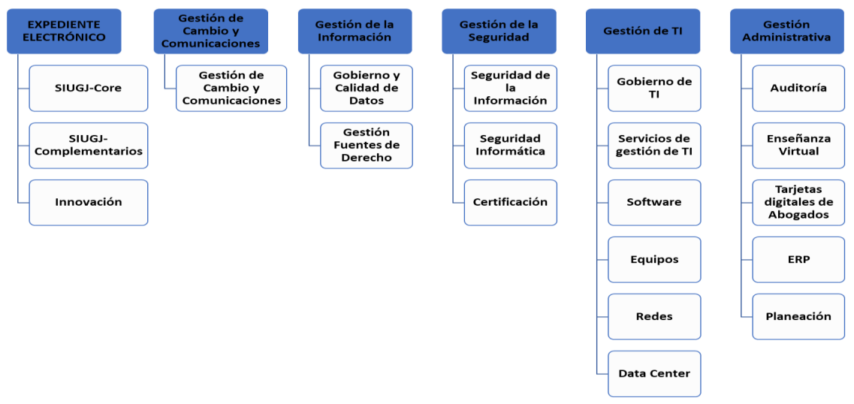
Ilustración 8. Catálogo de programas y proyectos de la PETD
      - Programa de Seguridad de la Información

Se orienta a garantizar diferentes temas como la disponibilidad, comunicación, riesgos,
integridad, confidencialidad y recuperación de los datos.

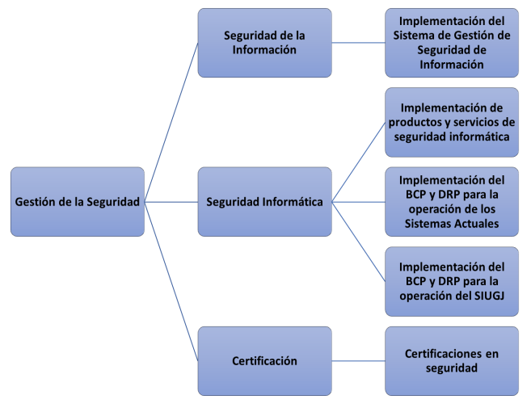
Ilustración 9. Programa Seguridad de la Información
  - Modelo de Arquitectura Empresarial de la Rama Judicial

El Modelo de Arquitectura Empresarial (AE) de la Rama Judicial tiene por objeto proveer un entendimiento común para alinear los objetivos estratégicos de la transformación digital y las tácticas para su logro, representando de forma holística y con vistas multidimensionales las capacidades, la cadena de valor de los servicios, la estructura organizacional, la información y los procesos, mostrando su relacionamiento con la estratégica, los servicios, las políticas las iniciativas y los proyectos.

El Modelo de arquitectura empresarial planteado se establece como un instrumento para avanzar en los proyectos y actividades del Plan Estratégico de Transformación digital 2020-2025, el programa de crédito externo para la transformación digital de la justicia y, demás proyectos y actividades relacionadas que se desarrollen en la Rama Judicial.

    - Principios que rigen la Arquitectura Empresarial de la Rama Judicial

Los principios de la Arquitectura Empresarial – AE de la Rama Judicial, hacen referencia a directrices que ayudan a guiar la realización de acciones y generación de resultados, los cuales sirven de base para la toma decisiones. De acuerdo con el Marco de Referencia de Arquitectura Empresarial, los principios son reglas de alto nivel que se deben considerar en el desarrollo de las arquitecturas empresariales sectoriales, institucionales y territoriales.

A continuación, se presentan los principios definidos para la Rama Judicial:

- Principios generales.
- Principios de los datos.
- Principios de los sistemas de información.
- Principios de la tecnología de información.
- Principios de las capacidades.

    - Modelo de Arquitectura Empresarial de la Rama Judicial.

El modelo de Arquitectura Empresarial es una representación de la Rama Judicial la cual se describe por la relación de nueve (9) componentes dependientes, sincronizados e interrelacionados con objetivos comunes y con las relaciones correspondientes. Se describen a continuación los componentes:

- El componente institucional y de funciones explica la manera en la que se produce valor público asociado directamente a los diferentes grupos de interés que reciben sus servicios y perciben sus resultados representando la forma como dicho valor se transforma y fluye mediante la ejecución de las funciones.
- El componente financiero refleja la manera como es el uso del presupuesto y su alineación con el logro de los objetivos.
- El componente de planeación, estratégico, de verificación y de seguimiento tiene la responsabilidad de la gestión y gobierno de la arquitectura empresarial y la definición de los tableros de control para hacer el seguimiento y control de los programas planes y proyectos de la Rama Judicial.
- El componente del mapa de capacidades es una estructura categorizada que consolida todas las habilidades que debe tener la Rama Judicial para la implementación de su proceso de transformación digital.
- El componente organizacional es donde se estructura el grupo de roles que cumplen con las funciones institucionales.
- El componente de procesos y rutinas se define en el Sistema de Gestión de la Calidad y el Medio Ambiente para ejecutar sus funciones.
- El componente de recursos físicos representa los medios para la implementación de las capacidades institucionales
- El componente de recursos de TI que incluye los sistemas de información y los servicios tecnológicos que los soportan.
- El componente de información contiene las áreas de conocimiento para el gobierno y la gestión de la información.

Lo anterior se pone en operación a través del Sistema Integrado de Gestión y Control de la Calidad y el Medio Ambiente que se articula con el Modelo de Arquitectura Empresarial de la Rama Judicial y es un vehículo que contribuye a la transformación digital de la Rama Judicial, priorizando los despachos que lo tienen implementado.

    - El componente institucional y de funciones

El modelo institucional comprende todas las funciones, atribuciones, competencias y responsabilidades establecidas en la Constitución y la ley, con el propósito de determinar el alcance y el sustento legal de las capacidades institucionales que representan el modelo de Arquitectura Empresarial de la Rama Judicial.

El objetivo de este modelo es establecer conceptualmente cómo el servicio de justicia contribuye a la generación de valor público a través de un modelo cíclico que se enmarca en los siguientes principios de administración de justicia:

- Función Pública
- Derecho Fundamental
- Servicio Público Esencial

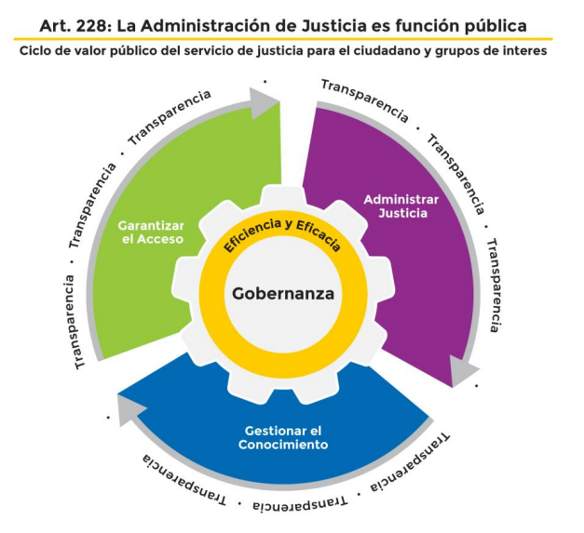
Ilustración 10. Modelo de ciclo de valor público del servicio de justicia

    - El componente financiero

En la Rama Judicial, el enfoque financiero está en concordancia con los lineamientos de autonomía definidos en la Constitución Política en términos de asegurar la eficiencia para ampliar, ajustar, limitar, definir, identificar y realizar una serie de inversiones que mejoren en términos generales su gestión presupuestal, financiera y misional. En cuanto al manejo de los recursos de inversión y, en consecuencia, del modelo financiero, se establece todo un ordenamiento presupuestal de carácter general y uno específico, como se identifica en el presente documento.
Este objetivo financiero y presupuestal se observa, a su vez, en los propósitos de transformación establecidos en los planes Sectorial de Desarrollo 2019-2022, el Plan Nacional de Desarrollo 2018-2022 y el Plan Decenal del Sistema de Justicia 2017-2027.
La formulación del Plan Estratégico de Transformación Digital de la Rama Judicial – PETD 2021-2025, se articula dentro de este objetivo institucional al condensar la formulación desde la planeación estratégica, del Plan de Justicia Digital de que trata el Artículo 103 del Código General del Proceso y, cuya ejecución se desarrollará principalmente a través del Proyecto de Inversión de Transformación Digital de la Rama Judicial, sin perjuicio de las inversiones asociadas a otros proyectos o a otras eventuales fuentes de financiación como las provenientes de empréstitos, que aseguren la viabilidad presupuestal y financiera de los proyectos.

Como consecuencia de lo anterior, el PETD 2021-2025 se constituye como el eje consolidador de los esfuerzos presupuestal, administrativo y financiero del proceso de transformación digital de la Rama Judicial y, en ese sentido, el modelo financiero se soporta sobre los recursos presupuestales disponibles para soportar el funcionamiento y la inversión en los proyectos dirigidos a la construcción y puesta en marcha de este objetivo institucional.
El presupuesto general establecido para la Rama Judicial se compone fundamentalmente de las siguientes apropiaciones presupuestales:

- Funcionamiento.
  - Gastos de personal.
  - Adquisición de bienes y servicios.
  - Transferencias corrientes.
  - Disminución de pasivos.
  - Gastos por tributos, multas, sanciones e intereses de mora.

- Inversión
  - Respecto a las fuentes, el Presupuesto de la Rama Judicial y del Modelo Financiero
  - corresponden al siguiente ordenamiento:
  - 6.2.3.1 Fondo de Modernización Para la Rama Judicial
  - Otras Fuentes para el Sector Justicia
  - Recursos FRISCO.

    - El componente de planeación, estratégico, de verificación y de seguimiento.

Se identifica la necesidad de contar con un modelo estratégico, de verificación y de seguimiento que se apoya en herramientas como las de un tablero de control y de gestión de la Rama Judicial. En ese sentido, vale acotar que los tableros de control, a pesar de tener una relación, no son sistemas de información. De hecho, las metodologías de desarrollo de proyectos como PMI se refieren al desarrollo mismo de proyectos, pero no al montaje de un sistema de información y de gestión.

El abordaje se realiza desde un punto de vista holístico que permite a la Rama Judicial contar con una visión 360° de la realidad del sector y el avance real de sus proyectos e iniciativas. A continuación, se relacionan los pasos que conducen al logro de este propósito y al afianzamiento de un sistema sostenible en el tiempo.
El modelo estratégico, de verificación y de seguimiento tiene la responsabilidad de la gestión y gobierno de la Arquitectura Empresarial y la definición de los tableros de control para hacer el seguimiento y control de los programas, planes y proyectos de la Rama Judicial
    - Mapa de Capacidades

El mapa de capacidades en la Rama Judicial se organiza mediante la agrupación de un conjunto de capacidades relacionadas según el propósito de planeación y análisis. El mapa de capacidades se agrupa según las siguientes tres categorías:

- Capacidades misionales
- Capacidades estratégicas
- Capacidades de funcionamiento
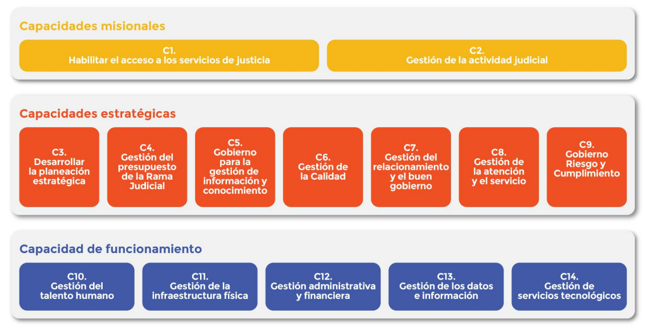
Ilustración 11. Mapa de capacidades

    - Componente organizacional

La Rama Judicial genera valor público al cumplir los mandatos constitucionales, legales y reglamentarios de la función pública de administración de justicia y de la prestación de los servicios de justicia para garantizar el efectivo goce de los derechos constitucional, legal y convencionalmente protegidos y reconocidos, así como en el ejercicio del autogobierno y de su administración. El mapa de capacidades misionales, estratégicas y de funcionamiento
comprende toda la estructura de la Rama Judicial.

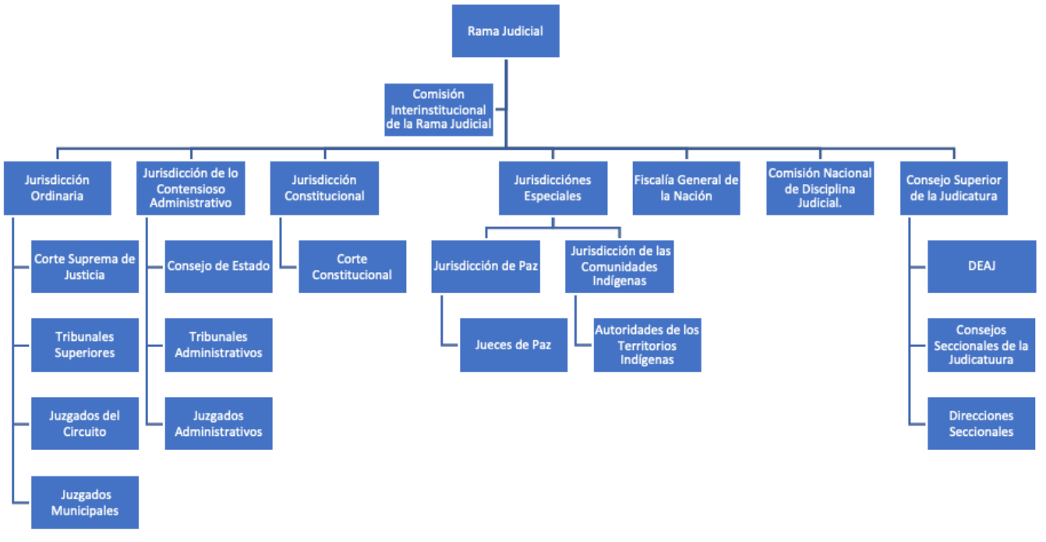
Ilustración 12. Estructura de la Rama Judicial
    - Componente de procesos

La Rama Judicial cuenta con el Sistema Integrado de Gestión y Control de la Calidad y el Medio Ambiente en el cual se presenta el componente de procesos según la siguiente ilustración:

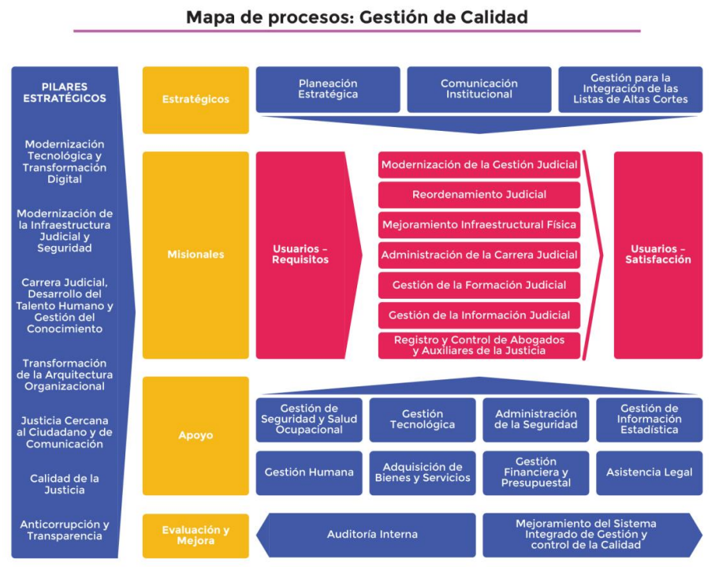
Ilustración 13. Mapa de procesos
    - Componente de recursos físicos

En los recursos físicos se relacionan lo necesario para la prestación de los servicios, como por ejemplo las sedes físicas donde funcionan los despachos.

    - Componente de recursos TI

Los recursos de TI se representan con los sistemas de información y los servicios tecnológicos:

6.8.1 Marcos de referencia de sistemas de información

En este capítulo se describen los marcos de referencia definidos como guía para su apropiación y uso en la planificación, diseño, elaboración e implementación de los sistemas de información para la Rama Judicial los cuales serán adoptados incrementalmente según su pertinencia y nivel de madurez y alcance de los proyectos.

6.8.2 Marcos de referencia servicios tecnológicos
Los marcos de referencia de servicios tecnológicos incluyen lo referente, a servicios, procesos de TI, soporte e infraestructura, seguridad de la información y cumplimiento de políticas de servicios.
    - 6.9 Componente de información

Los marcos de referencia del Componente de Información incluyen lo referente a los datos en cuanto a: Gobierno, Arquitectura, Diseño y Modelamiento, operaciones y almacenamiento, seguridad, interoperabilidad e integridad, gestión documental y contenido, metadatos, inteligencia y bodega de datos.

El modelo de información en el contexto de arquitectura está enmarcado en la adopción del
DAMA-DMBOOk como referencia y en las once (11) áreas de conocimiento que lo componen como se muestran en la siguiente ilustración:
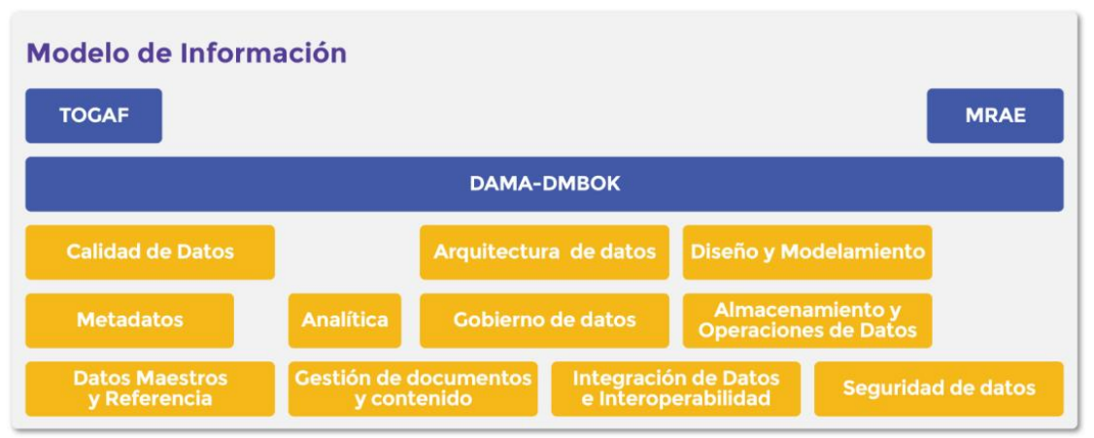
Ilustración 14. Modelo de Información
- CONCLUSIONES

En el Programa de Seguridad de la Información del Plan Estratégico de Transformación Digital de la Rama Judicial (PETD 2021-2025) es donde se enmarca el Contrato 166 de 2021 que tiene como objeto: Contratar los servicios especializados en seguridad de la información para la actualización, implementación y puesta en marcha del Sistemas de Gestión Seguridad de la Información para la Rama Judicial, estableciendo el gobierno, las políticas, controles, procesos y procedimientos e seguridad en coordinación con los grupos internos de la Rama Judicial.

Este proceso contractual desarrolla tres actividades específicas del PETD 2021-2025 en razón a que, técnicamente se encuentran relacionadas entre sí y favorece la ejecución de un mismo contratista con experiencia en la gestión de la seguridad.

- Implementación del Sistema de Gestión de Seguridad de la Información.
- Implementación de productos y servicios de seguridad informática.
- Certificaciones en seguridad.

Permitiendo de esta forma el logro de los siguientes objetivos específicos:

- Implementación del Sistema de Gestión de Seguridad de la Información, Continuidad de Negocio y Ciberseguridad que en adelante llamaremos Sistema Gestión Seguridad de la Información (SGSI).

- Análisis, diseño, implementación y fortalecimiento de todos los productos y servicios de seguridad informática que tiene en la actualidad.

- Contratación de la Oficina de Seguridad de la Información: Con el fin de realizar la estandarización y fortalecimiento del gobierno de datos, las políticas, controles y procedimientos de seguridad para mejorar el servicio de la administración de justicia en el país, a través del impulso del uso de la tecnología, la innovación tecnológica y la ciencia de datos a través de herramientas disruptivas.

- Generación, socialización y realización de las acciones necesarias para la preparación de la Rama Judicial para las certificaciones en estándares de seguridad, de acuerdo con su modelo operativo. La Rama Judicial requiere apropiar el conocimiento necesario y la gestión e implementación de mejores prácticas de gestión de seguridad tales como la certificación ISO 27001 para proteger sus activos más importantes, la información de sus clientes y empleados, la imagen corporativa y otra información privada y reservada dada la característica de los procesos e información que genera y procesa.

Tomado de: https://www.ramajudicial.gov.co
Tomado de: Plan Sectorial de Desarrollo de la Rama Judicial. 2019-2022
Tomado de: Manual de estructura del estado del Departamento Administrativo de la Función Publica
Cooptación: Es un sistema de selección o reclutamiento de nuevos miembros en una corporación por nominación interna, mediante el voto de los integrantes de ella.
Tomado de: https://www.ramajudicial.gov.co/web/comision-nacional-de-disciplina-judicial
Tomado de: https://www.ramajudicial.gov.co/documents/10240/11714521/ABC+Plan+Decenal+2017.pdf/b5861ee5-6210-4a74-a952-79fd2c152245
Tomado de: https://www.dnp.gov.co/DNPN/Paginas/Plan-Nacional-de-Desarrollo.aspx
Tomado de: Plan Sectorial de Desarrollo de la Rama Judicial. 2019-2022
Tomado de: Plan Estratégico de Transformación Digital de la Rama Judicial (PETD 2021-2025)
El Proyecto de Inversión de Transformación Digital de la Rama Judicial, que busca operativizar al PETD, surge como una respuesta a la imperiosa necesidad que tiene la justicia de acercarse al ciudadano y de hacerlo con las mejores herramientas que existen hoy en día para lograr ese propósito, as Tecnologías de la Información (TI). Este proyecto, conducirá a la justicia colombiana a un cambio profundo cuyo paradigma será la justicia en línea, adaptando un nuevo modelo operacional en el que la justicia será más accesible al ciudadano, más inmediata, más transparente y equitativa.
Tomado de: Plan Estratégico de Transformación Digital de la Rama Judicial (PETD 2021-2025)
Tomado de: Requerimientos Técnicos. Proyecto Sistema de Gestión de Seguridad de la Información (SGSI)

